Boss-Budget

B. Steven López, David Alejandro Jáuregui Merchán, Dayana E. Medina, Andrés B. Ramírez.
Facultad de Ingeniería

Universidad San Buenaventura Bogotá D.C.
103282: Desarrollo de Software.

21 de Mayo de 2026


Contenido
Lista de tablas 4
Lista de figuras 5
Resumen 5
Figura 1 5
Planteamiento del problema 6
Objetivos 6
Objetivo general 6
Objetivos específicos 6
1er y 2do SEMESTRE 6
3er SEMESTRE 7
5to SEMESTRE 8
6to SEMESTRE 8
Introducción 8
Antecedentes 10
Apps para el control de gastos en iPhone y Android. 14
Antecedentes nacionales 21
Justificación 23
Matriz de riesgos Figura 2 24
Contexto 24
Hipótesis 25
Hipótesis de trabajo 25
Hipótesis estadística 26
Caracterización de la población 27
Marco teórico 29
Figura 3: 38
Marco técnico 40
Arquitectura del sistema 54
Diagrama por capas 54
Diagrama de la API 56
Marco legal 59
Metodología 61
Figura 13: 63
Figura 14: 66
Figura 15: 66
Fase de implementación completada (semestre VI) 67
Instrumento de recolección de datos 67
Preguntas de la encuesta de seguimiento presupuestal 68
Resultados de Encuesta de seguimiento presupuestal Respuestas de la encuesta: 72
Preguntas cerradas. 74
Tabla 1: 74
Figura 16: 76
Figura 17: 77
Figura 18: 78
Figura 19: 79
Figura 20: 81
Referencias 83

Lista de tablas

Tabla 1 Resultados encuesta de seguimiento presupuestal, con interrogantes cuantitativos 29

Lista de figuras

Figura 1 Ficha del experimento 5
Figura 2 Matriz de riesgos 13
Figura 3 Triple restricción en proyectos 20
Figura 4 Logo Boss Budget 21
Figura 5 Ingresar usuario nuevo 21
Figura 6 Menú principal 22
Figura 7 Perfil de usuario 22
Figura 8 Registro de ingresos 24
Figura 9 Visualización de gastos 26
Figura 10 Registro de créditos 26
Figura 11 Generación de reportes 30
Figura 12 Generación recordatorios 30
Figura 13 Diagrama por capas Boss Budget 30
Figura 14 Diagrama de la API 31
Figura 15 Mapa de empatía 32
Figura 16 Aplicación de metodología 32
Figura 17 Mapa de propuesta 32
Figura 18 Microsoft Planner 32
Figura 19 Interrogantes cuantitativos 32
Figura 20 Grafica resultados interrogantes cuantitativos 32
Figura 21 Grafica resultados interrogantes cuantitativos opción múltiple 32
Figura 22 Grafica de resultados interrogantes cuantitativos de las características 32
Figura 22 Grafica de resultados interrogantes cuantitativos de recolección informativa 32

Figura 1
Ficha del experimento / Boss-Budget
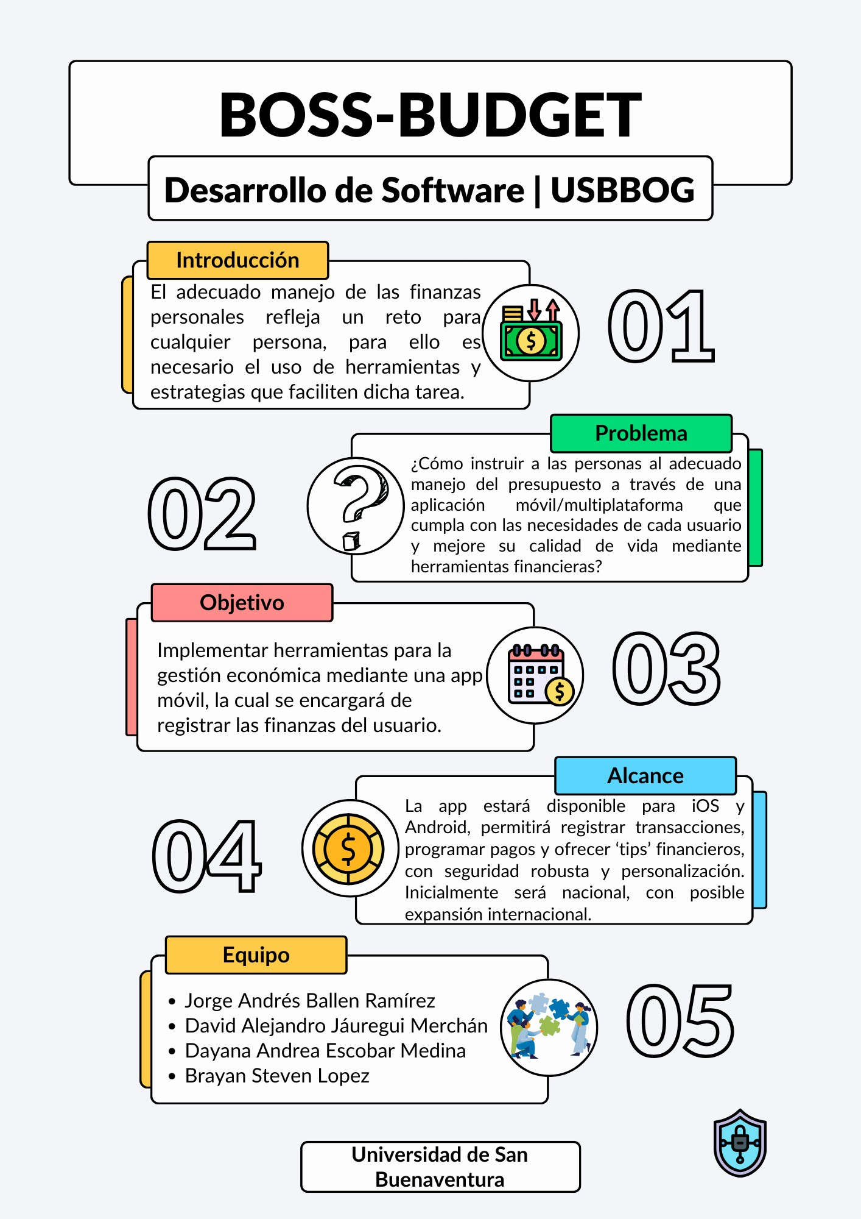

Planteamiento del problema
¿Cómo instruir a las personas al adecuado manejo del presupuesto a través de una aplicación móvil/multiplataforma que cumpla con las necesidades de cada usuario y mejore su calidad de vida mediante herramientas financieras?

Objetivos

Objetivo general
- Implementar herramientas para la gestión de finanzas mediante una app móvil, lo cual controla gastos personales, familiares y sociales.
Objetivos específicos

1er y 2do SEMESTRE
- Diseñar un modelo estadístico que me permita recolectar los datos para identificar los usos financieros y las falencias.
- Desarrollar una encuesta que permita el análisis de los datos de nuestra estadística en el uso de aplicaciones financieras.
- Hacer el maquetado de la aplicación.
- Aplicar triple restricción de proyectos al nuestro
- Diseñar hipótesis a través de nuestro método de recolección de datos
- Aplicación de la matriz de riesgos.
- Definir un gestor de base de datos para nuestro proyecto
- Aplicar el modelo entidad relación a nuestro proyecto
- Definir el lenguaje de programación más óptimo que vamos a utilizar

3er SEMESTRE
- Diseñar el diagrama de clases correspondiente a la aplicación
- Realizar la conexión de la base de datos con el lenguaje de programación seleccionado
- Aplicar la metodología Scrum en el proyecto haciendo uso de herramientas como Jira
- Diseñar el CRUD correspondiente a la base de datos de la aplicación
- Definir los requerimientos funcionales y no funcionales de la aplicación
- Actualizar los mockups y diseñar el logo definitivo

4to SEMESTRE
- Fortalecer la gestión y administración de bases de datos mediante la creación de usuarios y asignación de permisos en MySQL Workbench, garantizando la seguridad y correcta distribución de roles dentro del equipo de desarrollo.
- Implementar técnicas de encriptación de datos sensibles en la base de datos del proyecto Boss Budget para reforzar la protección y confidencialidad de la información de los usuarios.
- Diseñar el maquetado de la aplicación.
- Desarrollar y optimizar interfaces web utilizando HTML, Tailwind CSS y JavaScript, aplicando buenas prácticas de diseño responsivo y usabilidad.
- Gestionar los recursos del proyecto en un repositorio organizado en GitHub, centralizando el código, documentación y material multimedia del portafolio académico.
- Aplicar herramientas complementarias como Excel, Access y Power BI para el análisis y la visualización de datos financieros vinculados al funcionamiento del proyecto.

5to SEMESTRE
- Desarrollar una API REST funcional que permita la comunicación eficiente entre la base de datos y la aplicación Boss Budget.
- Realizar pruebas de calidad exhaustivas que aseguren la conformidad de la aplicación con los estándares de desarrollo.
- Optimizar la arquitectura empresarial del proyecto bajo un enfoque modular y sostenible.
- Fomentar la colaboración en equipo aplicando metodologías ágiles (Scrum).

6to SEMESTRE
- Migrar la aplicación Boss Budget desde un entorno web hacia una plataforma móvil funcional.
- Elaborar el diagrama de la API REST para documentar la comunicación entre servicios.
- Implementar contenedorización con Docker para el despliegue y administración de la aplicación.
- Aplicar buenas prácticas de desarrollo orientadas a escalabilidad y mantenibilidad.

Introducción
Las finanzas personales en nuestro entorno son consideradas como algo transitorio, por lo cual se aborda de manera superficial y no se le da la importancia necesaria. Esto como consecuencia lleva a las personas a tener una negativa administración de sus ingresos, conduciendo a secuelas como tener que solicitar préstamos constantes, trabajar solo para subsistir, no poder ahorrar y no cumplir metas financieras. Esto en el presente no es solo una falencia, sino que es perjudicial para sobrellevar la situación financiera del país y del mundo, ya que no se es consciente de la importancia de mejorar los hábitos financieros y el impacto positivo que puede ocasionar en la vida cotidiana de cada persona.
A dónde se quiere llegar, es ofrecer a las personas una opción factible para mejorar su situación financiera, logrando un control financiero de manera ordenada y completa. En este contexto exploramos las necesidades presentadas por las personas y se buscará que a partir de una serie de herramientas se pueda encontrar una solución a corto, mediano o largo plazo dependiendo de las secuelas evidenciadas.
En este escrito se expondrá el proceso de desarrollo de una app móvil que cubre las necesidades extraídas de una recopilación de datos que tomaremos de encuestas dirigidas a todas aquellas personas interesadas en manejar su presupuesto de manera digital, de estos datos se busca agrupar los hábitos perjudiciales más repetitivos entre estas. A partir de esto la app es capaz de brindar herramientas como mostrar de manera cronológica un presupuesto tanto presente como futuro, registrar ingresos y egresos tanto fijos como variables, brindar Tips para el mejoramiento de hábitos financieros, personalizar su perfil y manejar diferentes categorías de ingreso de datos dependiendo del usuario.

Antecedentes
La necesidad del manejo de la contabilidad financiera ha sido una herramienta primordial para la humanidad, durante la historia han existido distintos métodos con el fin de llevar el orden en un presupuesto, lo cual se da según la finalidad que le quieran dar, en nuestro caso el registro personal y los informes para un debido análisis se han formulado a lo largo de la historia mediante:
Presupuesto manual en papel.
- Registro de gastos.
- Enumeración de ingresos.
- Clasificación de gastos.
- Asignación del presupuesto, según los gastos requeridos.
Esto es realizado mediante operaciones matemáticas, según la necesidad del usuario, siendo quién realice todo el proceso para generar resultados y así mismo, realizar conclusiones. Éste método se evidenció con “los antiguos mesopotámicos, ya hace 8.000 años, mucho antes por consiguiente de la invención de la escritura, llevaban las cuentas de sus bienes por medio de bolas de arcilla en las que introducían piedrecillas a las que se asignaba un valor simbólico. Por otra parte, es bien conocido el uso de tarjas, o palos de caña o de madera, de las que hasta hace bien poco se servían todavía algunos lugareños para llevar y justificar determinadas cuentas, así como también el empleo de sistemas a base de cuerdas con nudos utilizados, asimismo, para llevar cuentas sin necesidad de usar la escritura” (Reflexiones sobre la naturaleza y los orígenes de la contabilidad por partida doble) pag.9 (Hernández Esteve, 2005)
  - Hoja de cálculo electrónica.
- Uso de software como lo es Microsoft Excel o Google Sheets.
- Implementación de columnas para ingresos y tipos de gastos, posteriormente ingresando los datos necesarios para así crear su hoja de presupuesto.
- Utilizando distintas fórmulas matemáticas determinadas se realiza el balance de ingresos y gastos que dará como resultado el informe de su presupuesto.
“La hoja de cálculo permite manipular datos numéricos y alfanuméricos dispuestos en forma de tablas compuestas por celdas, las cuales se suelen organizar en una matriz de filas y columnas” (PILLOU, 2015). La manera de realizar un presupuesto tradicional por papel cambió cuando surgió “Visicalc, la primera hoja de cálculo, y la "aplicación fundamental" que hizo que la pc (computadora personal) dejase de ser solo un hobby de entusiastas de las computadoras, para convertirse también en una herramienta en los negocios y en las empresas” (chernykh, 2009), donde se ve implementadas herramientas como las celdas, operaciones aritméticas, símbolos de agrupación, nociones de variables y constantes mediante fórmulas. Algunas hojas de cálculo actuales en funcionamiento son (Wikipedia, 2023):
- “Apache OpenOffice Calc, OpenOffice.o (Wikipedia, 2023)rg.
- Calc, integrada en LibreOffice.
- Gnumeric, integrada en Gnome Office
- Google Sheets, integrada en Google Apps.
- KSpread, integrada en KOffice, paquete gratuito de Linux.
- Lotus 1-2-3 integrada en Lotus SmartSuite.
- Microsoft Excel, integrada en Microsoft Office.
- Numbers, integrada en iWork de Apple.
- StarOffice Calc, integrada en StarOffice.
- PlanMaker, integrada en FreeOffice de SoftMaker.
- Corel Quattro Pro, integrada en WordPerfect.”
- Registro del presupuesto mediante aplicaciones y softwares
- Sincronización de cuentas bancarias y tarjetas de crédito para que la información de movimientos sea analizada adecuadamente.
- Categorización de transacciones para la configuración del presupuesto.
- Autorización para recibir notificaciones con el fin de informar el análisis de gastos a tiempo real.
Aplicaciones y software de presupuesto.
Actualmente el registro de un presupuesto se realiza mediante una aplicación o un software, donde en sus configuraciones ya viene implementada la hoja de cálculo y se le agrega métodos de recolección de datos más modernos visuales y de análisis matemáticos para encontrar métodos eficaces tanto como para el desarrollador, tanto como para el usuario. El buen uso y desarrollo de un presupuesto mediante un software es “una herramienta ERP (sistema de planificación de recursos empresariales) muy útil para ayudarte a gestionar presupuestos, facturas y la contabilidad del negocio. Los mejores programas para presupuestos son el software de facturación o el software de contabilidad… Gracias a su base de datos (de clientes, proveedores, productos y servicios) y a la automatización de procesos, permite controlar de manera sencilla los cálculos presupuestarios, personalizar estos documentos y convertirlos en pedidos, albaranes o facturas cuando sea necesario.” (SoftDoit, S.L, 2023)

Apps para el control de gastos en iPhone y Android.
La apps son la manera más eficaz de manera individual para poder interactuar de una manera más directa y personal con el servicio el cual se adquiere, donde una aplicación móvil para el registro de gastos le da más flexibilidad al usuario a la hora de ingresar datos presupuestales y revisar informes de control de su dinero, evitando el proceso de una pc donde el su tamaño, conectividad y en algunos casos su fuente de electricidad harían más difícil el proceso y pérdida de eficacia; aquí es donde entran las aplicaciones móviles financieras. En la actualidad a nivel mundial existen varias apps, entre ellas aquí hay “algunas de las mejores apps de control de gastos gratuitas del mercado” y detalles de lo que le brinda al usuario (N26, 2023):
  - Fintonic
    - Añadir cuentas bancarias, préstamos, hipotecas.
    - La app organiza ingresos y gastos por categorías.
    - Indica los recibos duplicados. Personaliza objetivos.
    - Disponible en iPhone y Android
  - Money Manager Expense & Budget (Gastos y presupuesto del administrador del dinero)
    - Introducción manual de ingresos y gastos.
    - Genera informes diarios, semanales y mensuales.
    - La información puede ser exportada a Excel.
    - Disponible en iPhone y Android.
  - Daily Budget Original (Presupuesto diario original)
    - Implementa Recordatorios.
    - Informa la cantidad de dinero hay disponible basándose según los objetivos propuestos.
    - Ahorros personalizados.
    - Calcula gastos y los divide en categorías.
    - No está disponible en español.
    - Compatible con iPhone y Android.
  - Wally
    - Ingresa los datos del presupuesto directamente desde las cuentas bancarias.
    - Crea un presupuesto real según los datos extraídos.
    - Permite añadir fotografías de comprobantes.
    - Su proceso de registro en la app no es tan sencillo como otras, lo cual complica al usuario.
    - Disponible en 18 idiomas.
    - Compatible con iPhone y Android.
  - Wallet (Billetera)
    - La versión gratuita te permite ingresar los datos manualmente.
    - Wallet Premium tiene un valor de 5€ ($21.513,14 COP) para que la app permite extraer los datos desde las cuentas bancarias.
    - Disponible en iPhone.
    - Su compatibilidad con Android tiene ventajas: puede tener tres cuentas simultáneas, creación de plan de ahorros, notificación de exceso de gastos permitidos, informes gráficos detallados y clasificados.
  - Money
    - Ingreso de datos de manera manual. Creación de gráfica a partir del presupuesto.
    - Categoriza gastos.
    - Fijar objetivos de ahorro.
    - Permite el cambio de divisa.
    - Puede ser sincronizada con la aplicación móvil babbel si es necesario durante el manejo después y durante el cambio de divisa.
    - Disponible en Android y iPhone.
  - Easy Home Finance (Financiamiento de vivienda fácil)
    - Registro de datos mediante introducción manual.
    - La divisa se fija según el país del usuario, permitiendo ser usada en cualquier país.
    - La divisa puede ser seleccionada manualmente si se desea.
    - Permite exportar archivos de Excel.
    - Clasifica los gastos por categorías.
    - Mediante gráficas enseña el balance que genera el presupuesto del usuario.
    - Disponible en iPhone y Android.
  - Say money (Di dinero)
    - Evalúa gastos mediante clasificaciones y filtraciones lo cual genera gráficas donde se le demuestra al usuario el destino que le está determinando a su presupuesto según sus gastos.
    - Registra gastos recurrentes.
    - Disponible en iPhone y Android.
  - MoneyLover (Amante del dinero)
    - Comparación de gastos e ingresos.
    - Sincroniza los datos gratuitamente desde cuentas bancarias.
    - Categoriza gastos, los cuales clasifica por categorías las cuales son editables.
    - Genera informes mensuales del manejo del presupuesto.
    - En su versión gratuita solo está permitido una sola cartera por usuario.
    - Disponible para iPhone y Android.
  - MoneyHero (Héroe del dinero)
    - Enfocada en ayudar a cumplir los ahorros programados.
    - El registro de gastos, ingresos y metas de ahorros se realiza manualmente, dejándole el proceso de balances a la app, la cual indicará los tiempos para completar las metas propuestas.
    - Prueba gratuita de quince (15) días. Al terminar los quince (15) días de prueba, se exige la compra de la versión Premium para poder seguir utilizando la aplicación.
    - Disponible en iPhone y Android.
  - Speende (Gastado)
    - Permite el registro manual de todos los gastos diarios.
    - Genera gráficas, según los datos ingresados.
    - Ordena e informa sobre el plan de ahorros.
    - Puede ser manejada en varias divisas.
    - Su uso gratuito está ligado a otras herramientas dentro de la app.
Herramientas implementadas en la aplicación que pueden ser gratuitas o Premium que se adquieren con un plan de pago.
    - Disponible para iPhone y Android.
  - BlueCoins (monedas azules)
    - Diseñada para el manejo de presupuestos personales y familiares.
    - La versión Premium ofrece exportar datos y generar los montos de dinero a tratar en diferentes tipos de divisas, incluso con criptomonedas.
    - Los informes generados pueden ser exportados a la DropBox, Google drive y en formato Excel.
    - Solo disponible en Android.
Antecedentes nacionales
En Colombia existen diversas aplicaciones las cuales brindan el servicio como bancos digitales o aplicaciones crediticias, las cuales a su vez incorporan herramientas que ayudan al usuario a concientizar el debido uso de su presupuesto, esto se logra con planes de ahorros, notificación de transacciones, retención voluntaria de capital sin o con enfoques precisos, presupuestos mensuales, creación de fondos de emergencia y en algunos casos, se brinda asesoría educativa financiera. Estas herramientas pueden ser visualizadas y ejecutadas en aplicaciones como:
    - Nequi: Brinda la posibilidad de pagos de servicios, salud, viajes y entretenimiento, todo es registrado por movimientos que queda en un historial. Tiene herramientas implementadas como la creación de metas, préstamos, un colchón (método de ahorro) y bolsillos (categorizar la dirección del dinero con su finalidad).
    - qiip: Aplicación diseñada para el manejo de finanzas, préstamos, planes de ahorro y educación financiera básica. Brinda herramientas como un test de bienestar financiero, diversas opciones de inversión, préstamos, planes de pagos de deudas, calificación de rutas para mejorar historiales crediticios, control de pagos de seguros y servicio al cliente para la educación financiera. Para poder consultar varias veces el historial crediticio y adquirir artículos o cursos de finanzas tiene un valor de $16.000COP mensuales.
    - Bancolombia: Permite ver saldos, movimientos, pagar o administrar facturas, pago de créditos, realizar inversiones y planes básicos de ahorro.
    - Daviplata: Implementa herramientas para el manejo del presupuesto como lo es un bolsillo (ahorro programado y automático), transacciones, recargas, pagos y el historial de movimientos realizados por el usuario.
    - Algunas otras app con herramientas que pueden ser implementadas para el adecuado uso del capital son Ualá, Nu, PayPal, Banco de Bogotá, BBVA Colombia, Monet, Profin, Lulo Bank. en su mayoría son aplicaciones que son extensiones propias de un banco o son aplicaciones generadoras de créditos o pequeños préstamos, donde ambas categorías se enfocan en el uso del dinero de una persona o un emprendimiento con herramientas que crean planes de ahorros o controles de gastos.

Justificación
Las finanzas personales son algo primordial en la vida de cualquier persona, esto debido a que constan nuestro patrimonio y se mueve todo el mercado, tanto laboral como personal; es por esto que un adecuado manejo haría la vida de cualquier persona más fácil, es por eso que tomamos el proyecto de un aplicativo móvil de manejo de finanzas y consejos financieros cómo algo de gran importancia y necesidad en nuestro entorno, siendo una aplicación demasiado intuitiva y sencilla de manejar.
Matriz de riesgos Figura 2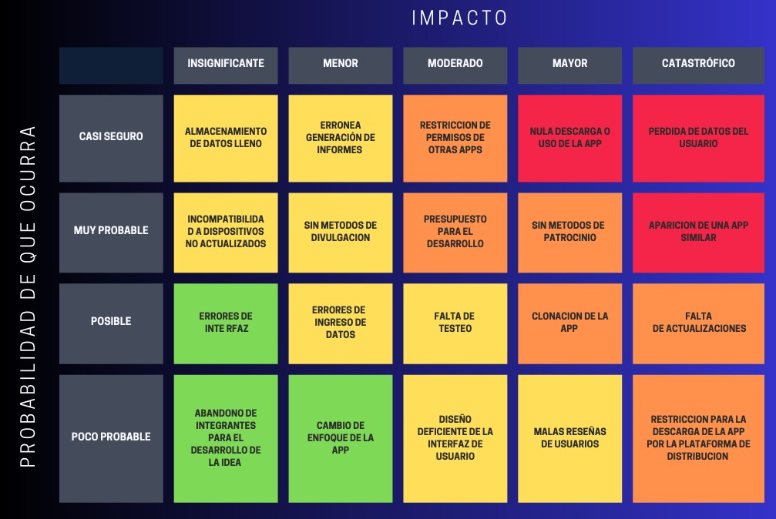
(Nota, matriz de riesgos eventuales en el desarrollo del proyecto y conceptos posiblemente a aparecer en el uso de app)

Contexto
Las finanzas personales son un aspecto demasiado importante en nuestra vida diaria, es por eso que llevar una gestión de nuestros ingresos y gastos a través de un presupuesto. Sin embargo, las personas no le conceden la importancia necesaria y lo realizan de una manera inconsciente y desordenada, lo cual genera inestabilidad económica. Muchos factores influyen en esta problemática, cómo lo son el tiempo, la falta de educación financiera y procrastinar continuamente.

Hipótesis
Se cree que la falta de hábitos y conocimientos de las personas en general y su falta de interés en el uso de herramientas financieras está ligada a una escasa o nula educación financiera, esta razón genera un desinterés en llevar y manejar un control financiero personal. Por lo tanto, la hipótesis es que al presentar una herramienta con los requerimientos de los usuarios, estos se interesan debido a que adquirirán una educación financiera a través de dichos Tips y por consiguiente sabrán darle un adecuado uso a la herramienta; obteniendo una mejora en sus finanzas.
Hipótesis de trabajo
La aplicación móvil partirá desde una primera aplicación web, Estas se desarrollarán según se avance de semestre y se obtengan nuevos conocimientos de futuras materias.
Hipótesis estadística
Basado en las respuestas de la primera encuesta aplicada se concluye y se afirma que:
        - Se les puede brindar una herramienta completa e intuitiva para que todas las personas puedan manejarla y la vean como un método eficaz ya que aunque la mayoría de personas conoce la importancia de llevar un presupuesto personal, solo un poco más de la mitad aplica métodos para el mismo.
        - Al presentarles una herramienta con múltiples Tips y consejos financieros está se les hará más atractiva a los usuarios debido a que los motivos más habituales en ellos para no llevar un debido presupuesto son, la falta de educación financiera, falta de interés en el tema, desconocimiento de hábitos y/o herramientas y la falta de tiempo. igualmente alrededor de la mitad de los usuarios declara tener unos ingresos estables para cumplir con sus necesidades generales y otra mitad declara alcanzar lo justo para cubrir sus necesidades básicas.
        - Al querer vender la aplicación financiera esta debe ser muy completa a la hora de manejar múltiples funcionalidades ya que una tercera parte de los usuarios afirma no haber utilizado o escuchado sobre alguna herramienta o aplicación financiera, dentro de estos solo una pequeña parte resalta el uso de “Excel” como método de control financiero. Dentro de los requisitos más solicitados dentro de una aplicación móvil son, el tener un entorno dinámico y creativo, orientación al usuario y sea intuitiva y fácil de manejar. También los usuarios recomendarían a otras personas interesadas en el manejo de su presupuesto aplicaciones móviles que registren movimientos y débitos automáticos o que tomen cursos financieros.

Caracterización de la población
Demografía: La población objetivo contiene adultos jóvenes y adultos de todas las edades, que tengan acceso tanto a dispositivos móviles o computadoras. No requieren tener un alto nivel educativo, ya que la aplicación está pensada para ser intuitiva, para que cualquier persona que desee tener un manejo de su presupuesto consiga emplearla.
Economía y Nivel Socioeconómico: La aplicación está dirigida a cualquier persona que desee tener un control sobre sus ingresos y egresos de manera eficiente, gestionar sus ingresos para metas a corto, medio o largo plazo. Desde estudiantes con bajos ingresos, personas con negocios independientes, como también profesionales con ingresos superiores.
Cultura y Contexto Sociocultural: La aplicación iniciará adaptándose al estado colombiano, donde se tendrá en cuenta el aspecto cultural y los patrones que tiene la población del estado frente al manejo del dinero. Por lo mismo la aplicación dará diferentes consejos basándose en principios financieros universales.
Necesidades y Desafíos: La población objetivo enfrenta diferentes desafíos desde lograr llevar un control de su presupuesto, ya que no es un hábito cultural que la población emplee, como también gastos habituales universitarios, hipotecarios y de subsistencia. La aplicación deberá tener una interfaz amplia para cubrir estas necesidades.
Recursos y Activos: Gran parte de la población tiene activos financieros, cuentas bancarias, préstamos o propiedades. Es importante tener conocimiento de estos recursos para así mismo ofrecer diferentes herramientas y lograr una app más personalizada.
Participación y Capacidad de Respuesta: La aplicación está pensada con una interfaz intuitiva para que cualquier persona logre hacer uso de ella. También incluirá Tips de educación financiera para aquellas personas que tengan conocimientos muy básicos en el tema.
Riesgos y Vulnerabilidades: Identifica los riesgos frente a una población que no tiene el hábito cultural de llevar un presupuesto personal, los gastos impulsivos y la necesidad de endeudamiento, la app ofrece herramientas para mitigar estos hábitos.
Expectativas y Aspiraciones: La app deberá ofrecer un espacio donde el usuario ingrese sus metas a corto, mediano y largo plazo, así como sus expectativas. Con el fin de que la aplicación logre ofrecer herramientas para alcanzar estos objetivos.
Marco teórico
En nuestro entorno financiero, la toma asertiva de decisiones y la planificación de presupuesto se concede como algo esencial, debido a sus múltiples beneficios personales, pero muchas veces no contamos con las herramientas necesarias para realizar ese control planificado; ahí es donde surgen las aplicaciones móviles, siendo un instrumento de gran ventaja para el ser humano, en todo tipo de ámbitos, como lo son el económico. El objetivo principal de este marco teórico es proporcionar una base sólida para el diseño de una aplicación móvil sobre el manejo del presupuesto.
- Introducción sobre la gestión de presupuesto personal
La gestión financiera personal comprende todas las actividades que tengan que ver con la planeación, seguimiento y control que le dan las personas a sus recursos. Según uno de los autores más importantes dentro de la administración de recursos Idalberto Chiavenato en uno de sus textos dice ´´El presupuesto puede considerarse una parte importante del clásico ciclo administrativo de planear, actuar y controlar o, más específicamente, como parte de un sistema total de administración¨ partiendo desde esta cita se requiere de una gestión permanente para tener un control de los ingresos y egresos que cada persona tenga y de esta forma crear una forma de ahorro para cumplir ciertos propósitos personales.
- Definición de presupuesto personal
Es un plan financiero que detalla los ingresos, los gastos y metas financieras que cada persona se proponga a corto o largo plazo; algunas personas calculan sus gastos mensualmente o quincenal, de esta forma se puede hacer un cálculo para asignar sus obligaciones. La función del presupuesto es ayudar a controlar y optimizar el flujo de dinero que se emplea en todo tipo de actividades.
Teniendo en cuenta los ingresos fijos, (ingresos que sabe que va a tener) la idea es tener una cuenta de todos los gastos esperados por mes y de esta forma poder distribuir los ingresos en el pago total por mes y llevar una cuenta a parte de lo que se quiere ahorrar teniendo un propósito ya sea a corto, mediano o largo plazo.
- Importancia del adecuado manejo presupuestal
Si nos ponemos a realizar un balance general nos podemos dar cuenta que la mayoría de personas no lleva un control de sus cuentas y esto es uno de los grandes motivos por los que cuentan con muchas deudas y estas mismas, en lugar de disminuir, aumentan más porque sus ingresos son inferiores a lo que mensualmente deben cancelar en sus obligaciones, ocasionando inestabilidad y problemas tanto económicos como psicológicos. Se debe empezar creando una conciencia en el manejo adecuado del presupuesto partiendo de los ingresos que la persona tenga, ya sea mensual o quincenal, creando por primera parte unos acuerdos de pago de las obligaciones más grandes y tener un hábito anticipado de controlar los gastos permitiendo a su vez un ahorro mínimo y de esta forma tener un control de sus ingresos.
- Aplicaciones móviles como ventaja de gestión financiera
Hoy en día es importante saber manejar diferentes medios tecnológicos que cada día incursionan facilitando la vida de los usuarios, existen diferentes aplicaciones para todo tipo de necesidad que tenga la persona entre estas aplicaciones hay muchas que son para el control de gastos donde las personas pueden ingresar datos como los ingresos mensuales, obligaciones mensuales y tener una meta de ahorro mensual, estas aplicaciones se van actualizando algunas mes a mes o en otras toca actualizar los mismos datos ya que en ocasiones pueden cambiar los ingresos o las obligaciones que se hayan adquirido el mes pasado, creando a su vez la importancia de tener esta aplicación en sus móviles para controlar su vida financiera.
Ventajas y beneficios que ofrecen a los usuarios
Después de comprender la importancia de un control presupuestal y porqué las aplicaciones móviles son una gran ventaja de gestión financiera, hay que hacer un análisis de mayor profundidad acerca de cuáles son las ventajas y los beneficios que ofrece una aplicación de este tipo al bienestar económico y psicológico de las personas; en esta sección se han destacado algunos de los más importantes, como lo son:
- Disminución de estrés y ansiedad financiera: Al tener un mayor control y visibilidad de nuestros gastos, tendremos una disminución considerable de estrés y un aumento en nuestra tranquilidad financiera.
- Mejora de autoestima: Las personas que deciden llevar una gestión presupuestal, tienen una proporcional mejora de autoestima, esto debido a que logran sus metas financieras y pagan a tiempo y sin problemas sus deudas.
- Autoconsciencia financiera: Permite que las personas sean conscientes y comprendan la importancia de mejorar sus hábitos de gasto y tomar decisiones más lógicas y coherentes, referente a su situación económica.
- Control de gastos excesivos: Este tipo de aplicaciones nos ayuda a comprender áreas en las que tenemos gastos excesivos e innecesarios, informándonos y proporcionando consejos para disminuirlos.
- Evitar cargos por pagos atrasados: Con mensajes, avisos, recordatorios y alertas nos informa que tenemos alguna deuda, préstamo o factura por pagar, de esta manera, evita que tengamos vencimientos o pagos atrasados.
- Economizar efectivo: Disminuyendo gastos innecesarios, economizamos efectivo que podría ser de mayor utilidad para emergencias financieras a futuro.
- Educación financiera enfocada en el manejo del presupuesto personal
La educación financiera es probablemente el término más importante a la hora de hablar de presupuesto personal, debido a que comprende los conceptos y habilidades básicas necesarias que capacitan a las personas a tomar decisiones informadas y adecuadas a su situación económica. Según la Organización para la Cooperación y el Desarrollo Económicos (Nidia García, 2013), la educación financiera se define cómo:
“El proceso por el cual los consumidores/inversionistas financieros mejoran su comprensión de los productos financieros, los conceptos y los riesgos, y, a través de información, instrucción y/o el asesoramiento objetivo, desarrollan las habilidades y confianza para ser más conscientes de los riesgos y oportunidades financieras, tomar decisiones informadas, saber a dónde ir para obtener ayuda y ejercer cualquier acción eficaz para mejorar su bienestar económico” (p.15).
Este concepto nos permite inferir que la educación financiera conforma un amplio cajón de conocimientos, dentro de los cuales se adquiere la capacidad de la buena toma de decisiones en aspectos cómo gastar, planificar, controlar y comprender el dinero, brindándonos una estabilidad económica vital.
Papel de las aplicaciones móviles en la educación financiera de los usuarios
Las aplicaciones móviles en el ámbito financiero, juegan un papel demasiado importante, ya que gracias a ellas y como lo hemos visto anteriormente, son utensilios de gran aporte para aquellos que deseen hacer uso de ellas, ayudándonos a comprender y administrar de una manera más adecuada y conveniente nuestras finanzas, además del aprendizaje financiero que adquirimos de una manera intuitiva, interactiva y sencilla, ya sea a través de seguimiento de gastos, Tips con conceptos económicos, informes financieros, análisis de datos, planificaciones a futuro y en general. Sin embargo, el contexto de la educación financiera está muy alejado del alcance de las personas, debido a que lo comprenden como algo de gran dificultad y por ende, no se sienten atraídos; es por eso que las aplicaciones móviles centradas en el manejo del presupuesto deben adquirir estrategias intuitivas y sencillas para el espectador, de esta manera lograrán captar su atención y beneficiar a ambas partes. El M-learning o aprendizaje móvil como su nombre lo indica, se refiere a la educación por medio de dispositivos móviles. Según el Ministerio de Tecnologías de la Información y Comunicaciones de Colombia (Ministerio de Tecnologías de la Información y Comunicaciones de Colombia, s.f.), el M-learning es: “ Educación a distancia virtualizada a través de dispositivos móviles, utilizando para ello herramientas o aplicaciones apropiadas para el desarrollo de procesos de enseñanza-aprendizaje”; este concepto es clave para entender la inferencia del aprendizaje que conllevan las aplicaciones móviles.
- Conceptos clave
    - Gastos: Los gastos son el monto negativo al capital (dinero); se refiere a una serie de situaciones económicas en las que por cualquier motivo se debe o desea adquirir algún bien o servicio y para ello se destina una parte del capital.
    - Ingresos: Los ingresos son el capital (dinero) que una persona adquiere de distintas fuentes, ya sea su trabajo, pensión u otro tipo de forma remunerada.
    - Ahorro: Práctica financiera en la que se guarda cierta cantidad de dinero que no tiene destino de consumo fijo.
    - Deudas: Según el blog de la revista CEUPE (Chavez, 2023), la deuda es un compromiso que una entidad contrae por pedir dinero prestado. Aunque también podrían ser consideradas deudas las facturas pendientes y similares.
    - Crisis financiera: Una crisis financiera es una situación de emergencia económica personal, como la pérdida de empleo o deuda inesperada de gran magnitud. Para evitar estás crisis financieras, un plan financiero es clave.
    - Presupuesto: “Un presupuesto es un plan en el que asignas tus ingresos futuros a las actividades más importantes que deseas realizar durante un período de tiempo, esto incluye pagar deudas y ahorrar” (Financiera Comultrasan, 2022).
    - Metas financieras: Una meta financiera es un propósito económico a corto o largo plazo; puede ser un propósito personal, como comprar una moto o una casa, o familiar como ahorrar para unas vacaciones familiares. Existe una cantidad demasiado diversa de metas financieras.
    - Informe financiero: Consiste en un informe que detalla de manera clara y concisa la situación financiera en la que se encuentra un individuo o empresa en general.
    - Análisis de gastos: Es una inspección enfocada en los patrones de gastos, hacia dónde va dirigido el dinero, cuál es su variación respecto a tiempos anteriores y demás aspectos de análisis.
    - Saldo: El saldo es el dinero sobrante de los gastos.
VI. Teorías comportamentales relacionadas con la toma de decisiones financieras
La toma de decisiones financieras es un campo de estudio que ha dado lugar a diversas teorías comportamentales que exploran cómo las personas toman decisiones relacionadas con su dinero y finanzas personales. Dichas teorías se basan en la premisa de que las personas no siempre toman decisiones lógicas a su entorno financiero y se centran en aspectos psicológicos y emocionales que influyen en la toma de decisiones financieras. Abordar este tema es de gran importancia debido a que efectuando un estudio acerca de qué aspectos influyen en la toma de decisiones financieras de una persona, se puede diseñar una mejor aplicación, más completa y próspera que aconseje de manera asertiva e inteligente a los usuarios y les brinde un conocimiento como base para manejar su presupuesto. Para analizar un poco mejor este tema, hago referencia a la teoría del empujón (Nudge Theory), la cual consiste en mejorar la toma de decisiones de las personas sin coaccionar o prohibirles opciones. En lugar de eso, se busca influir en su comportamiento de manera indirecta y positiva, mediante sugerencias y refuerzos positivos (BBC Mundo, 2017).
- Economía conductual
La mente humana es el motor detrás de todas nuestras acciones y decisiones, esto último es objeto de estudio en todo tipo de ámbitos debido a su gran magnitud y desconocimiento, siendo un enfoque de gran interés en investigaciones que intentan brindar una explicación completa del porqué y qué aspectos comportamentales y conductuales nos impulsan a tomar tales decisiones, como lo es en el caso de las finanzas personales. Analizar y comprender la economía conductual nos abre puertas de conocimiento necesario para formular estrategias aplicativas en nuestro proyecto, como lo son los patrones de comportamiento financiero, el papel de las emociones y sesgos cognitivos. La economía conductual es una disciplina que integra principios de la economía, la sociología y la psicología para explicar el comportamiento humano en la toma de decisiones financieras. Se dispersa de la teoría neoclásica que afirma que las personas somos totalmente racionales a la hora de tomar decisiones financieras; la economía conductual plantea que los individuos no nos guiamos a través de lo que necesitamos y no somos lógicos a la hora de tomar decisiones. Según G. Algorri profesor del programa directivo de Banca Privada y Asesoramiento Financiero del IEB (IEB Instituto de Estudios Bursátiles, 2017), la economía conductual se centra principalmente en la toma de decisiones y, evidentemente, en la toma de decisiones económicas y financieras, y tiene como objetivo explicar por qué los individuos no se comportan de manera racional, considerando que tomar decisiones racionales generalmente tienen como consecuencia un mayor grado de utilidad y bienestar.
- Parámetros de éxito:
El éxito de un proyecto es un blanco a la deriva y depende del esfuerzo depositado en el mismo, para ello es necesario el total compromiso por parte de todos los integrantes del equipo de desarrollo, entendiendo que el éxito de la aplicación beneficiará a todos por igual. Planificar y diseñar todo lo relacionado con el desarrollo de la aplicación con correcta anticipación para prevenir errores y posibles eventos que surjan es un parámetro de éxito fundamental y necesario.
Triple restricción en proyecto Figura 3
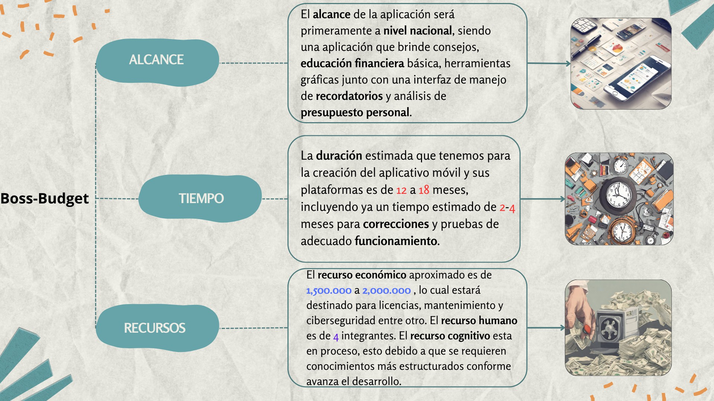
(Notal: Restricciones necesarias para delimitar y esclarecer los recursos que se utilizarán para llevar a cabo el desarrollo del proyecto)

Marco técnico
Como parte de la evolución técnica en el sexto semestre, el proyecto Boss-Budget realizó la transición de un entorno de desarrollo web y maquetado inicial hacia una implementación nativa móvil mediante la migración a Android Studio. Esta decisión se justifica en el cumplimiento del alcance definido de ser una herramienta multiplataforma (iOS y Android). El uso de Android Studio permite una compilación optimizada, garantizando atributos de calidad como la robustez y la estabilidad del sistema en dispositivos móviles. La aplicación funcional actual integra la lógica de servidor en Node.js con la persistencia de datos en MySQL descrita en la arquitectura previa, permitiendo una experiencia de usuario fluida y segura.
Logo de Boss-Budget Figura 4:


Figura 5: Ingresar Usuario Nuevo
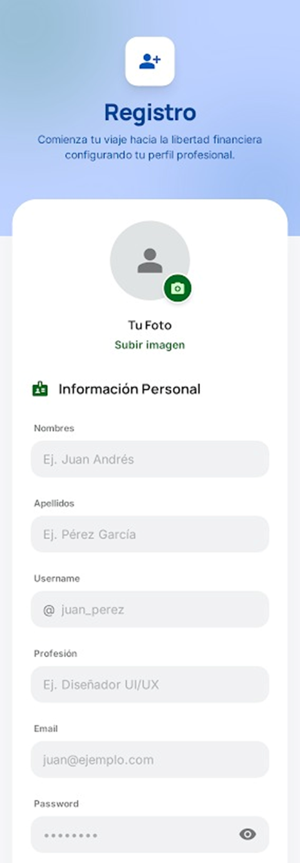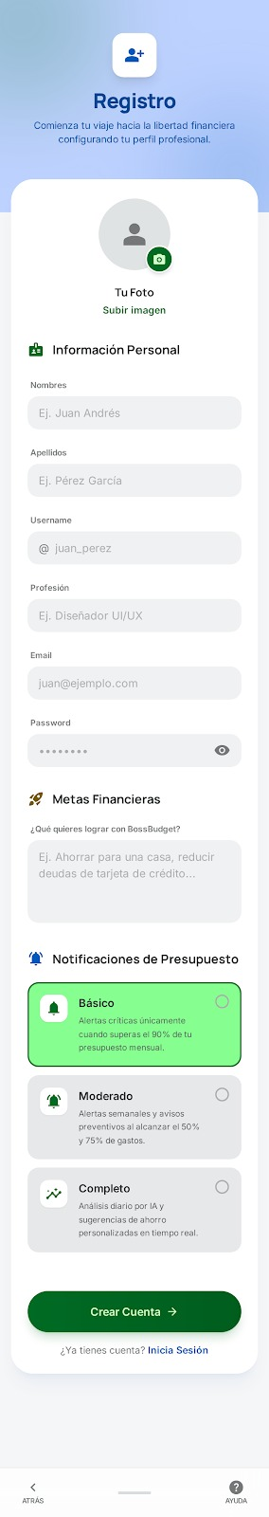

Figura 6: Menú Principal
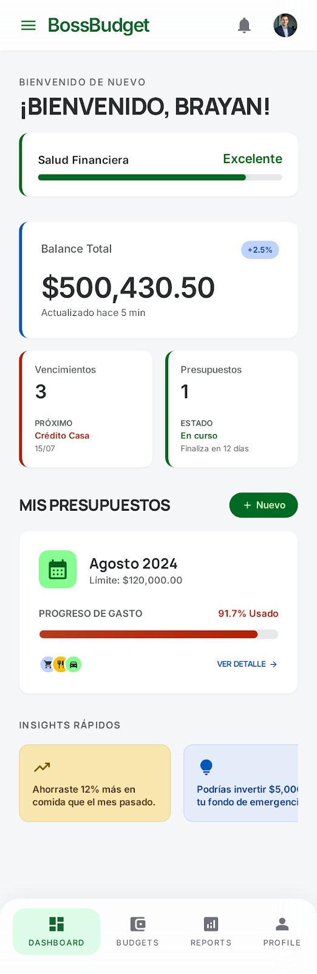

Figura 7: Perfil de Usuario
Figura 8: Registro de Ingresos
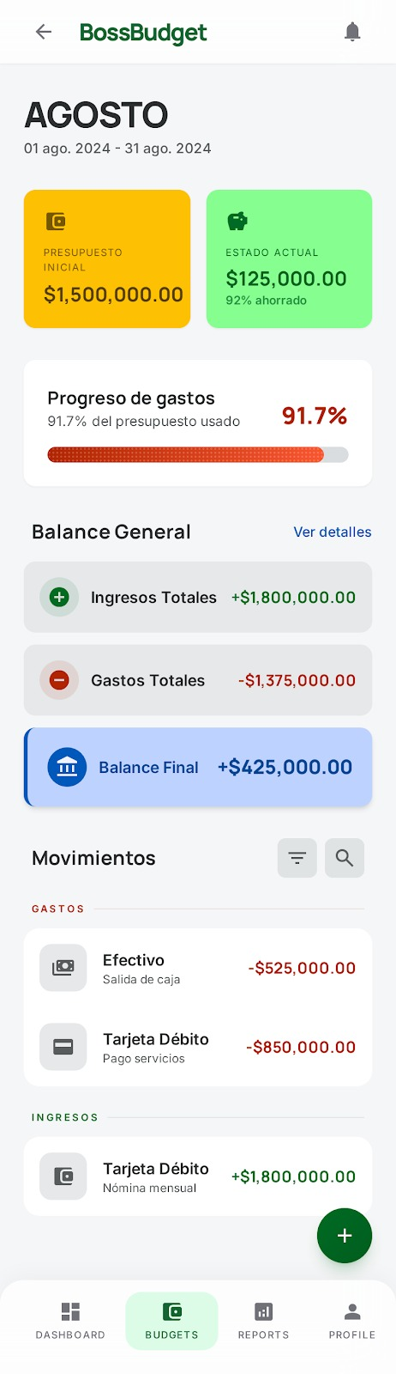

Figura 9: Visualización de Gastos


Figura 10: Registro de Crédito
Figura 11: Generación de Reportes FinancierosFigura 12: Generación de Recordatorios

Arquitectura del sistema
La arquitectura del sistema de Boss Budget fue diseñada bajo un enfoque modular basado en capas, permitiendo organizar los componentes de software de manera estructurada y facilitando el mantenimiento, escalabilidad y seguridad de la aplicación. El sistema integra una aplicación cliente para entornos web y móviles, una API REST encargada de procesar las solicitudes de los usuarios y una infraestructura de datos soportada mediante tecnologías modernas como MySQL y Docker. Esta arquitectura permite establecer un flujo eficiente de la información, desde la interacción del usuario hasta el procesamiento y almacenamiento de los datos financieros.
La implementación arquitectónica busca separar las responsabilidades de cada componente del sistema, permitiendo que cada capa desempeñe funciones específicas sin afectar directamente las demás. De esta manera, la aplicación logra una mejor organización interna, mayor reutilización de código y facilidad para futuras ampliaciones tecnológicas. Asimismo, el sistema incorpora mecanismos de seguridad como autenticación y autorización mediante JWT, cifrado de contraseñas con BCrypt, auditoría y logging, garantizando la protección y trazabilidad de la información gestionada por la plataforma.

Diagrama por capas
El diagrama por capas de Boss Budget representa la estructura general del sistema y la forma en que los diferentes componentes interactúan entre sí. La arquitectura se encuentra dividida en cuatro capas principales: presentación, lógica de negocio, acceso a datos e infraestructura. Esta división permite mantener una separación clara de responsabilidades y facilita el desarrollo organizado de la aplicación.
La capa de presentación corresponde a la interfaz gráfica utilizada por los usuarios tanto en dispositivos móviles como en la versión web. En esta capa se encuentran las vistas, páginas y controladores de interfaz encargados de recibir las acciones del usuario y mostrar la información procesada por el sistema. Posteriormente, las solicitudes son enviadas hacia la capa de lógica de negocio mediante una API REST.
La capa de lógica de negocio constituye el núcleo funcional de la aplicación, ya que en ella se ejecutan las reglas de negocio, validaciones y servicios principales del sistema. Esta capa se encarga de procesar operaciones relacionadas con presupuestos, ingresos, gastos y autenticación de usuarios antes de permitir el acceso a la información almacenada.
Por otra parte, la capa de acceso a datos actúa como intermediaria entre la lógica de negocio y la base de datos, permitiendo realizar consultas, inserciones y actualizaciones de manera organizada mediante modelos y repositorios. Finalmente, la capa de infraestructura integra tecnologías como MySQL, Docker, servicios en la nube y APIs externas, proporcionando el entorno necesario para el funcionamiento y despliegue de la aplicación.
Adicionalmente, el sistema cuenta con componentes transversales de seguridad y comunicación. Entre ellos se encuentran JWT para autenticación, BCrypt para cifrado de contraseñas, auditoría, logging, HTTP/REST, WebSockets y servicios de mensajería, garantizando una comunicación segura y eficiente entre los distintos módulos de la plataforma.

Figura 13: Diagrama por capas Boss Budget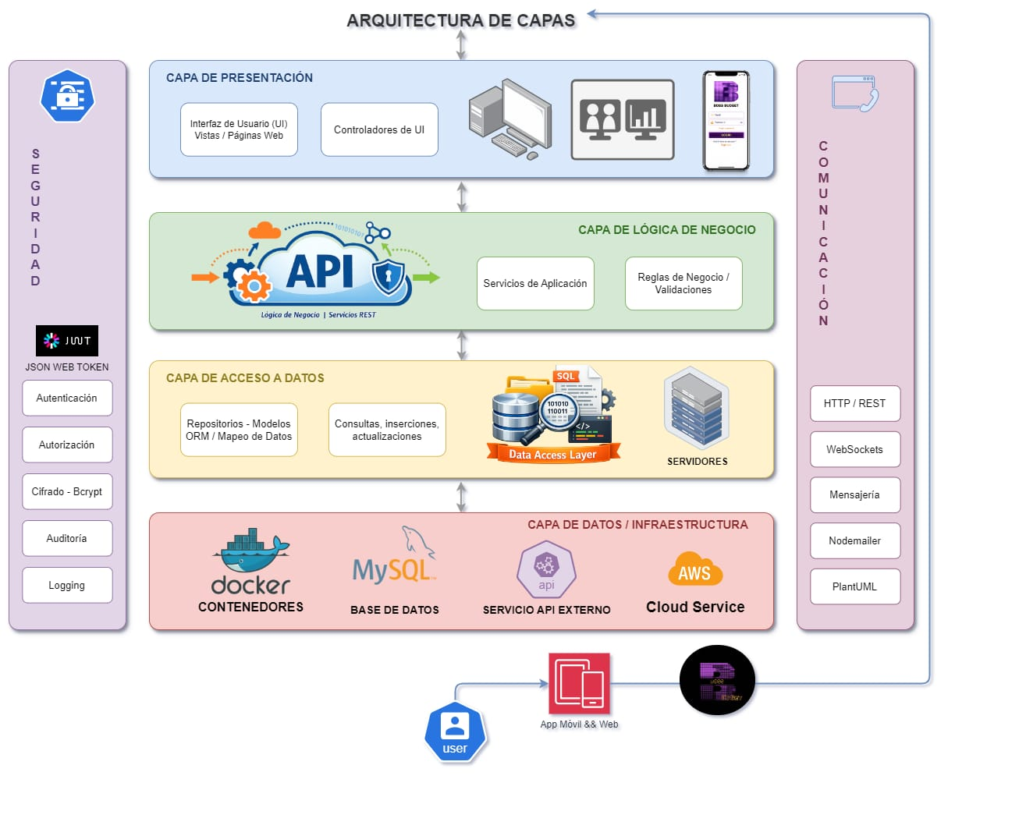

Diagrama de la API
El diagrama de la API REST de Boss Budget describe la comunicación entre la aplicación cliente y los servicios internos del sistema. La API fue desarrollada bajo una arquitectura modular que permite gestionar de forma organizada las solicitudes realizadas por los usuarios a través de distintos endpoints o rutas de acceso.
La aplicación cliente, tanto móvil como web, envía solicitudes HTTP hacia la API utilizando métodos como GET y POST para consultar, registrar y actualizar información relacionada con usuarios, presupuestos, ingresos y gastos. Entre las principales rutas implementadas se encuentran /auth/login, /usuarios, /presupuesto, /presupuestos, /ingreso/{idPresupuesto} y /gasto/{idPresupuesto}.
La API incorpora un sistema de autenticación y autorización basado en JWT (JSON Web Token), donde todas las rutas protegidas requieren un token válido para acceder a los recursos del sistema. Únicamente la ruta de autenticación /auth/login se encuentra disponible sin protección, ya que permite el inicio de sesión de los usuarios.
Internamente, las solicitudes pasan por una capa de control conformada por controladores encargados de recibir las peticiones y dirigirlas hacia la capa de lógica de negocio, donde se ejecutan servicios, validaciones y reglas funcionales de la aplicación. Posteriormente, la información es gestionada mediante modelos pertenecientes a la capa de acceso a datos, los cuales interactúan directamente con la base de datos MySQL.
Finalmente, la infraestructura de la API se encuentra contenerizada mediante Docker, permitiendo mejorar la portabilidad, despliegue y administración de los servicios en diferentes entornos de desarrollo y producción. Esta arquitectura proporciona una API segura, organizada y preparada para futuras ampliaciones funcionales del sistema.

Figura 14: Diagrama de la API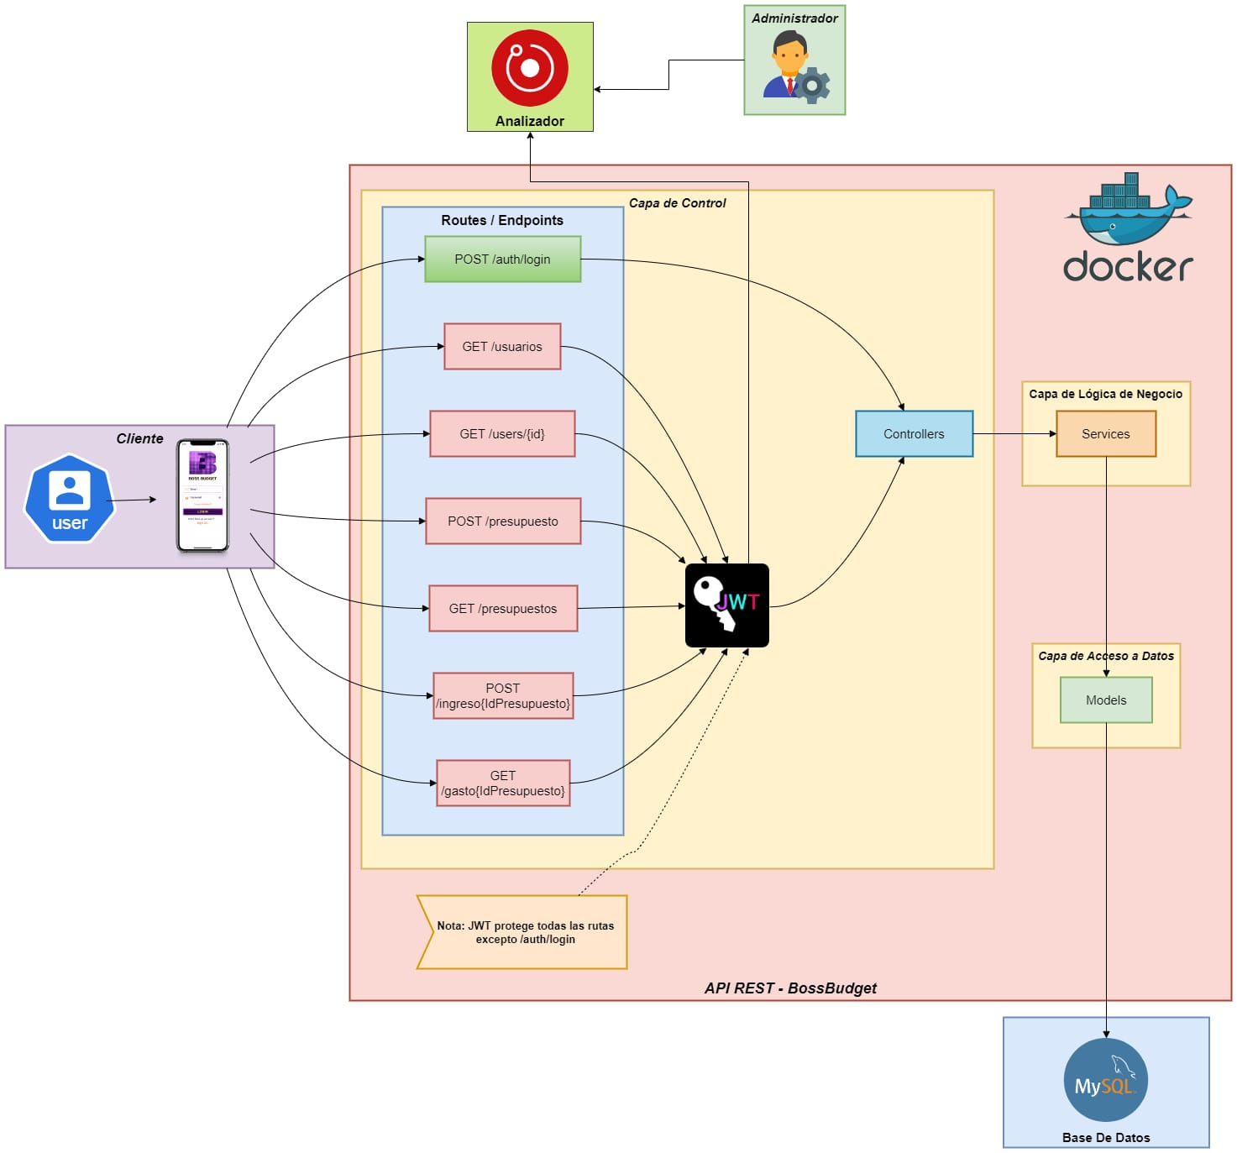

Marco legal
Las aplicaciones móviles han transformado nuestra forma de vivir para bien de diversas maneras, sin embargo, y como todo lo que está sujeto a la sociedad, tiene una serie de normas y regulaciones para la seguridad y beneficio tanto individual como colectivamente, que se han de cumplir al pie de la letra, debido a que son parte fundamental de la constitución y el no acatarlas puede atraer sanciones legales, ya sean multas o tiempo carcelario; el desconocimiento de las leyes no te exime de cumplirlas. Para la creación de un proyecto se debe concretar una búsqueda de las normas que se necesitan para el debido cumplimiento y garantía de los derechos de los usuarios, en nuestro caso leyes de aplicativos móviles; las leyes que más encajan en nuestro caso son:
- Ley estatutaria 1581 de 2012:La presente ley, también llamada “Ley de Protección de Datos Personales”, decreta la protección de los datos personales de cada individuo, con el objetivo de establecer un adecuado manejo de la información personal, promoviendo así la seguridad y privacidad de los datos. Está ley aplica a nuestro proyecto en su totalidad, debido a que, aunque los datos personales que vamos a manejar no son de gran magnitud, aun así tendremos acceso a algunos de ellos. Por ejemplo, para el manejo de cualquier tipo de dato personal, debemos tener el consentimiento previo de la persona, informando de manera clara y transparente lo que se hará con sus datos; cabe aclarar que los titulares de dichos datos, tienen diversos derechos que le permitirán acceder a su información, modificar, rectificar y actualizar dichos datos; a lo anterior se le conoce como Habeas Data, y es un derecho fundamental para esta ley. (Departamento Administrativo de la Función Pública, 2012)
- Ley 1273 de 2009: La ley 1273, también conocida como “Ley de Delitos Informáticos”, tiene como objetivo establecer un marco normativo para prevenir, sancionar y combatir delitos informáticos. Está ley nos presenta posibles sanciones y bases legales para analizar y adaptar nuestro proyecto, siendo de gran utilidad para no cometer algún tipo de delito cibernético por desconocimiento. De igual manera que la anterior ley, aplica en su totalidad a nuestro proyecto. Como ejemplos de cuales pueden llegar a ser las situaciones sancionables, aparecen: Art. 269G “Suplantación de sitios web para capturar datos personales” Art. 269D “Daño informático” Art. 269F “Violación de datos personales”. Es primordial tener bases legales para saber qué delitos podríamos estar cometiendo por desconocimiento. (La Policía Nacional de Colombia, 2009)
- Ley 23 de 1982: Conocida como “Ley de Derechos de Autor” o “Ley de Propiedadintelectual”, está ley tiene como objetivo establecer las regulaciones y normativas relacionadas con la protección de los derechos de autor y la propiedad intelectual en Colombia, protegiendo los derechos de los creadores de obras literarias, artísticas y científicas, así como aquellos que se invierten en la producción y difusión de dichas obras. La aplicación de esta ley para nuestro proyecto está enfocada en que el uso de formatos, diagramas, dibujos, imágenes u otro tipo de creación similar puede ser considerada artística y por ende tener derechos de autor. (Departamento Administrativo de la Función Pública, 1982)
- Ley de 1266 de 2008: Ley conocida también como “Ley de Habeas Data Financiero”, el objetivo principal de esta ley es establecer normas y principios para el tratamiento de la información financiera de las personas en Colombia. La ley busca garantizar que las instituciones financieras y las entidades que manejan este tipo de datos, cumplan con estándares de transparencia y protección de datos. La seguridad es un aspecto fundamental en el diseño de cualquier tipo de aplicación, sitio o plataforma conectada a la red, por ende es vital citar las normas más comunes de ciberseguridad y protección de datos. (Diario Oficial, 2008)
- Ley de 1480 de 2011 (artículo 1): Conocida como “Estatuto del consumidor”, es una ley enfocada en proteger y garantizar la efectividad de los derechos de los consumidores en el país. Tomamos únicamente el artículo 1 debido a que encaja más con nuestro proyecto, centrándose en los beneficios del consumidor, su educación e intereses económicos. (Departamento Administrativo de la Función Pública, 2011)

Metodología
El objetivo de la presente investigación será la recolección de información clara y completa de las personas a través de una serie de encuestas que tendrán como finalidad conocer sus hábitos financieros, sus experiencias y opiniones frente a herramientas financieras completas y en el caso de estar interesadas en una nueva herramienta de este nivel, cuál sería la funcionalidad qué destacaría frente a las ya existentes.
La investigación va dirigida a toda la población en general colombiana interesada en manejar su presupuesto de manera digital usando herramientas informáticas tales como las aplicaciones, se dirigirá a personal tanto con conocimiento nulo en educación financiera como personas experimentadas en el tema.

Mapa de empatía figura 15
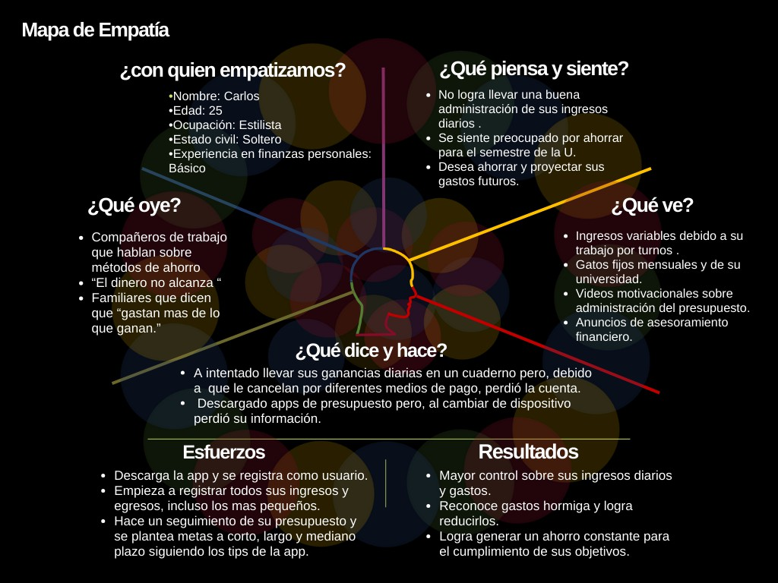
(Nota, Caracterización de la población y comportamientos sociales los cuales afecten o contribuyan al desarrollo de la aplicación del proyecto)
El tipo de investigación a utilizar será una investigación mixta, ya que utilizaremos lo mejor de la investigación cuantitativa y cualitativa a través de las encuestas que se manejan recopilaremos la información de las preguntas cerradas usando números y estadísticas y las preguntas abiertas se analizaran a partir de experiencias y opiniones de las personas encuestadas. Siendo esta una manera de adquirir información de manera completa y haciendo un análisis realista y con profundidad en el objetivo de la investigación.
Igualmente se van a manejar datos primarios que adquiramos a través de encuestas aplicadas y también manejaremos datos secundarios recolectados de otros proyectos tales como investigaciones previas y opiniones de aplicaciones ya existentes y que se mueven en el mercado. Los datos cuantitativos los procesaremos con ayuda de tablas y gráficas creadas a partir de las preguntas cerradas de las encuestas que se aplicaran analizando este fenómeno y su relación con las variables, y los datos cualitativos obtenidos de las preguntas abiertas de las encuestas los analizaremos categorizando estos datos y creando hipótesis o teorías de los mismos.
El enfoque de la investigación será de tipo analítico buscando todas las falencias de las personas a la hora de pensar en un presupuesto personal e igualmente analizaremos las contras que tienen las aplicaciones actuales para poder a partir de los mismos crear la aplicación sin cometer los mismos errores y presentarla con herramientas completas e innovadoras.
En cuanto a las técnicas de recolección de datos, tenemos las encuestas principalmente para recolectar información de las personas y conocer sus experiencias y opiniones en cuanto al tema de investigación.
El alcance de la investigación tendrá una mezcla de diferentes tipos de alcances que mejor se adapten a la finalidad del mismo, como: El alcance descriptivo nos servirá para poder analizar las características principales de las personas en cuanto al tema presupuestal y encontrando las tendencias de este grupo de personas que se encuestaron El alcance exploratorio se aplicará ya que dentro del tema que estamos manejando hay poca información y estadísticas fáciles de encontrar en cuanto a la recurrencia de uso de herramientas financieras por parte de los colombianos y la preferencias de los mismos, y el alcance aplicativo se manejara con la finalidad de mejorar todas las falencias encontradas con ayuda de las herramientas de recolección de datos utilizada en la presente investigación pudiendo manejar un contraste de él antes de la investigación y el después de la aplicación del proyecto. La metodología de trabajo que se está utilizando es la metodología Kanban y aplicada de la siguiente manera:
Aplicación de metodología figura 16
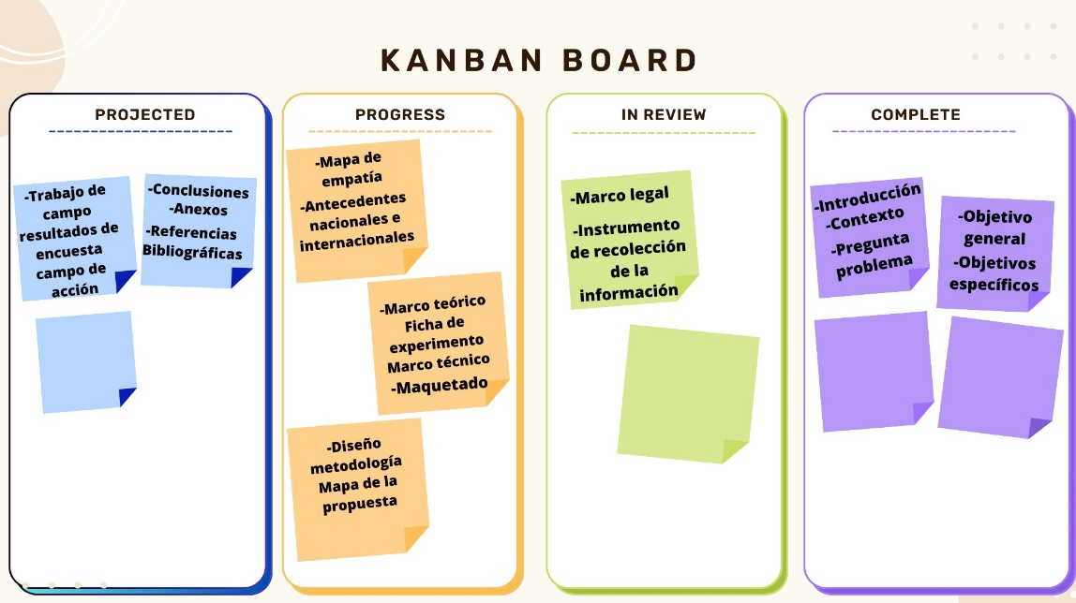
(Nota: Metodología Kanban aplicada durante la creación del documento)
Mapa de la propuesta figura 17
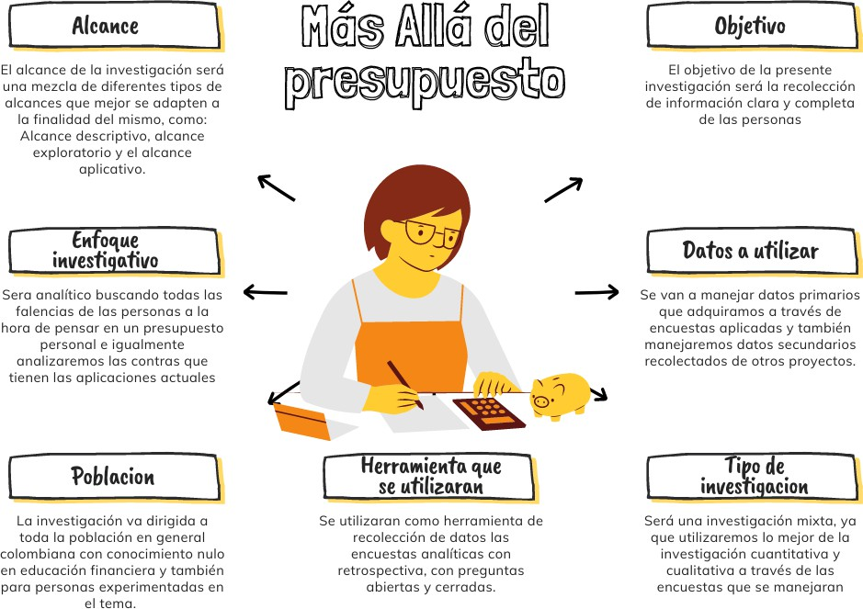
(Nota, presentación gráfico textual de la propuesta a realizar)
Fase de implementación completada (semestre VI)
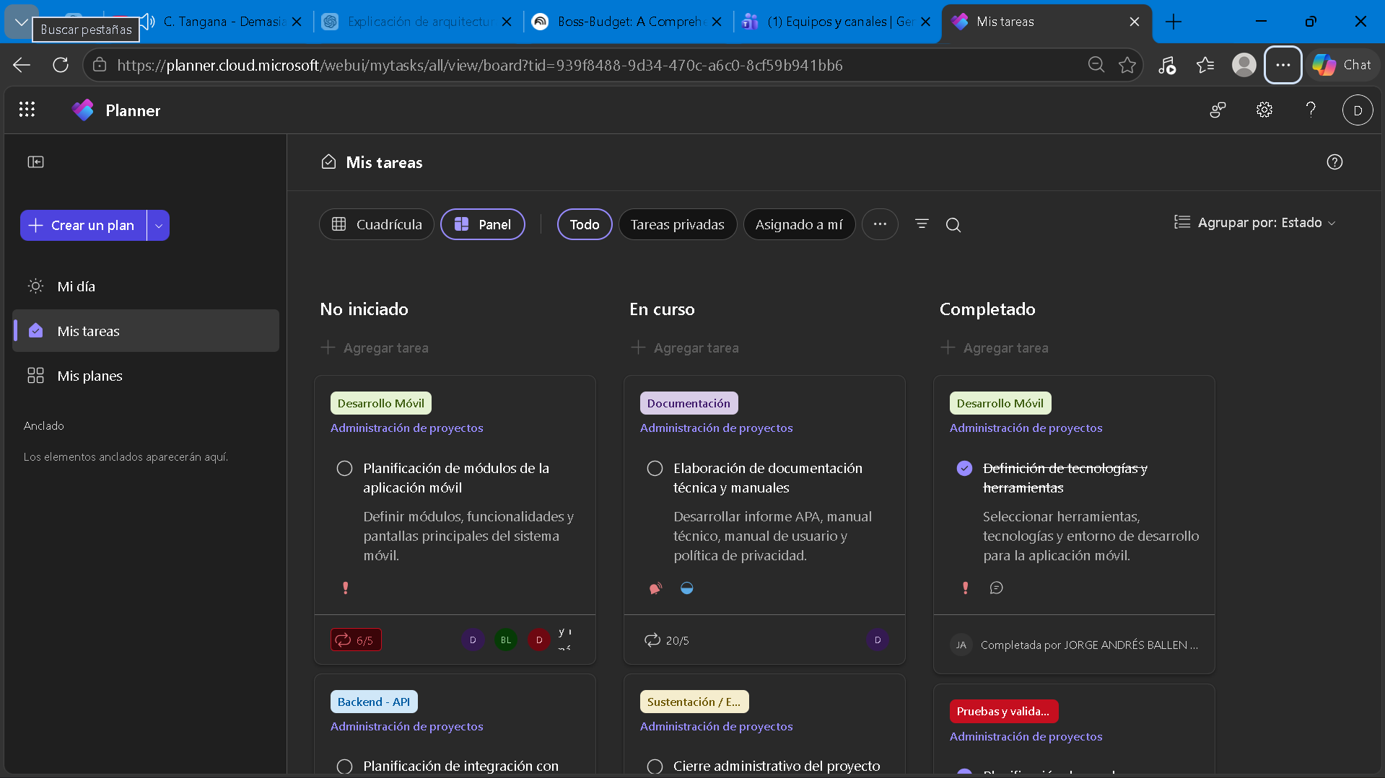

Instrumento de recolección de datos
Encuesta analítica online con retrospectiva
- Es una encuesta que analiza información adquirida según preguntas cortas y concretas de formato abierto y cerrado referente a la experiencia del encuestado de manera online.
- La realización de la encuesta será a través de la plataforma Microsoft Forms, haciendo uso de un correo personal por cada usuario que participe en la misma.

Preguntas de la encuesta de seguimiento presupuestal
Descripción: La siguiente encuesta está enfocada en el seguimiento que le dan las personas a los movimientos de su presupuesto; se recopilaran datos del manejo financiero con el objetivo de analizar su perspectiva frente a su situación económica.
- ¿Conoce usted, la importancia de llevar un presupuesto personal y/o familiar?
  - Si
  - No (Recuerde que la importancia aplicada al control del presupuesto personal y/o familiar ayudará a tener el registro de todos los movimientos económicos, esto
guiará a saber los ingresos o egresos generales y así entender los gastos
primordiales para poder darle un enfoque, lo cual genera estabilidad y planes de ahorro).
- ¿Aplica hábitos o métodos para el control de su presupuesto?
Por ejemplo: hojas de Excel, presupuesto en papel o alguna aplicación web o móvil
  - Si
  - No
- ¿Qué motivo impide aplicar frecuentemente un debido hábito para el manejo del presupuesto personal y/o familiar?
  - Falta de tiempo
  - Desconocimiento de hábitos o herramientas.
  - Herramientas incompletas, según su experiencia.
  - Desconocer los resultados positivos al manejar un presupuesto
  - Desconocer si los gastos son mayores a los ingresos
  - Falta de interés en el tema
  - Falta de educación financiera
- ¿Al darle o no darle manejo a un presupuesto, cree usted que sus ingresos son suficientes para suplir sus necesidades básicas y/o gustos?
  - Me alcanza para cumplir con ellas y me sobra dinero
  - Me alcanza para cumplir con ellas exacto
  - Me sirve para cumplir solo las necesidades básicasNo me alcanza y me veo involucrado en deudas para suplirlas
- Actualmente usted ¿Utiliza alguna herramienta para llevar el manejo de su presupuesto?
  - Ya sea SI o NO su respuesta díganos ¿Por qué?
- ¿Usted ha utilizado o ha escuchado de alguna aplicación móvil, aplicación web, programa o herramienta para llevar el control de gastos e ingresos?
  - Si
  - No
- Partiendo de su experiencia o necesidad ¿Qué factores son importantes para que una aplicación web, móvil o alguna herramienta tecnológica deba implementar para ayudar a su control de gastos o corregir alguna herramienta existente?
  - Recuerde revisar la ortografía y lógica en su mensaje. Gracias.
- Si tuviera que llevar un control de su presupuesto, a través de una aplicación móvil,
¿Cuáles de estas características le gustaría tener a su servicio?
  - Facilidad e intuición
  - Entorno dinámico y creativo
  - Orientación y sugerencias
  - Tips de manejo económico
  - Gráficas sencillas y completas
  - Publicidad discreta y amigable
  - Respaldo de información
- Poniéndose en situación en la cual una persona le pide la ayuda para controlar su vida económica y encontrar una estabilidad para mejorar su calidad de vida ¿Qué método le aconsejaría?
  - Tutoriales audiovisuales.
  - Arduas investigaciones sobre contabilidad.
  - Una app móvil automática que registre sus gastos y le arroje métodos para mejorar su calidad de vida.
  - Libros sobre contabilidad.
  - Cursos de educación financiera.
  - Programas digitales.
  - No sabrá qué aconsejar
Resultados de Encuesta de seguimiento presupuestal Respuestas de la encuesta:
https://forms.office.com/Pages/AnalysisPage.aspx?AnalyzerToken=8lk4spmxeGsIByi0wmn ZxkSeST1p4b5s&id=iISfkzSdDEemwIz1m5QbtvvFYtrViWtJkVpkPeo0-fFUNk9PSU9HM TBYSVMwSjJRNEFPRkM1TzIxSC4u

Preguntas cerradas.
A partir de las preguntas cerradas se sacaron los siguientes resultados:
De la interrogante “Actualmente usted ¿Utiliza alguna herramienta para llevar el manejo de su presupuesto?” resalta que:
El 71% de los encuestados (34) responde no utilizar, y el 29% (14) restante utiliza diferentes métodos de los cuales destaca el uso de tablas de Excel.
Y de la interrogante “Partiendo de su experiencia o necesidad ¿Qué factores son importantes para que una aplicación web, móvil o alguna herramienta tecnológica deba implementar para ayudar a su control de gastos o corregir alguna herramienta existente?” resalta que:
La gran mayoría de encuestados buscan una herramienta que tenga una interfaz sencilla, donde los datos y resultados se reflejan gráficamente, que el usuario no requiera tener grandes
conocimientos financieros para manejar la herramienta, igualmente que al ser intuitiva maneje ciertos Tips y sugerencias para poder aportar al usuario una mejora educativa financieramente, logrando llevar unas finanzas inteligentes.

Tabla 1: Resultados encuesta de seguimiento presupuestal, con interrogantes cuantitativos (Boss-Budget)
Interrogantes cuantitativos Si No
Interrogante 1. ¿Conoce usted, la importancia de llevar un presupuesto personal y/o familiar?
Interrogante 2. ¿Aplica hábitos o métodos para el control de su presupuesto
Interrogante 3. ¿Usted ha utilizado o ha escuchado de alguna aplicación móvil, aplicación web, programa o herramienta para llevar el control de gastos e ingresos?
Interrogantes cuantitativos Figura 19
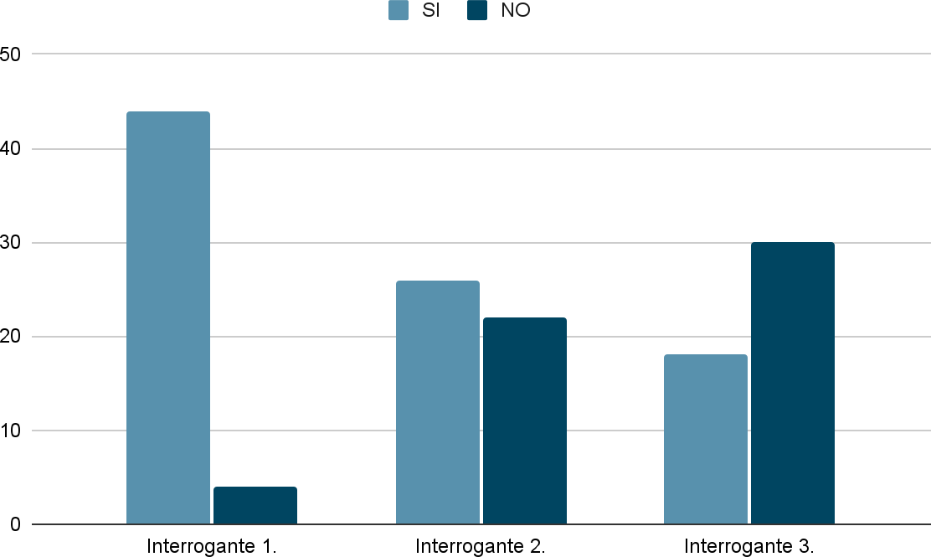
(Nota, Gráfica resultados de interrogantes cuantitativos opcional)

Figura 20:
“¿Qué motivó impide aplicar frecuentemente un debido hábito para el manejo del presupuesto personal y/o familiar?”
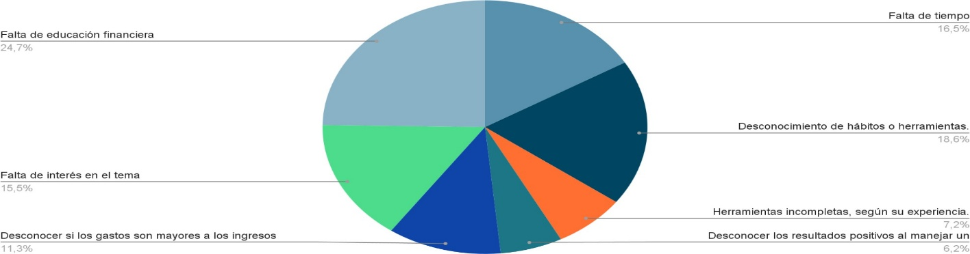
(Nota, Gráfica resultados de interrogantes cuantitativos)
Figura 21
“¿Al darle o no darle manejo a un presupuesto, cree usted que sus ingresos son suficientes para suplir sus necesidades básicas y/o gustos?“
Opción 1: Me alcanza para cumplir con ellas y me sobra dinero
Opción 2: Me alcanza para cumplir con ellas exacto
Opción 3: Me sirve para cumplir solo las necesidades básicas
Opción 4: No me alcanza y me veo involucrado en deudas para suplirlas
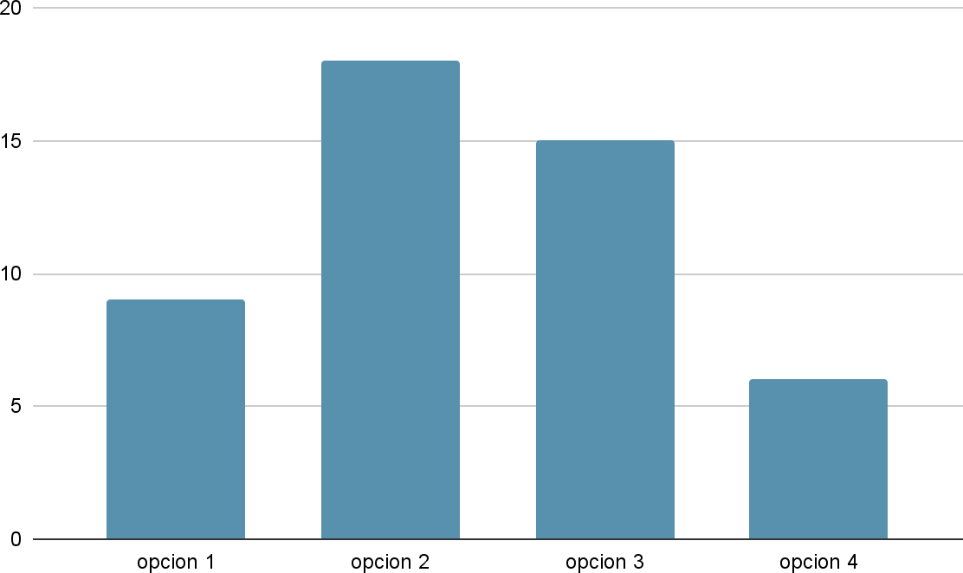
(Nota, Gráfica resultados de interrogantes cuantitativos de opción múltiple sobre la finalidad que tiene sus manejos presupuestales)

Figura 22:
“Si tuviera que llevar un control de su presupuesto, a través de una aplicación móvil, ¿Cuáles de estas características le gustaría tener a su servicio?”
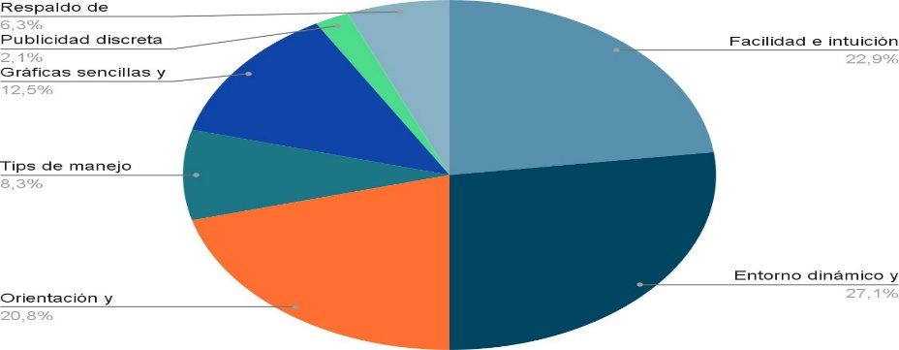
(Nota, Gráfica resultados de interrogantes cuantitativos sobre las características esperadas para el manejo de un presupuesto)

Figura 23:
“Poniéndose en situación en la cual una persona le pide la ayuda para controlar su vida económica y encontrar una estabilidad para mejorar su calidad de vida ¿Qué método le aconsejaría?"
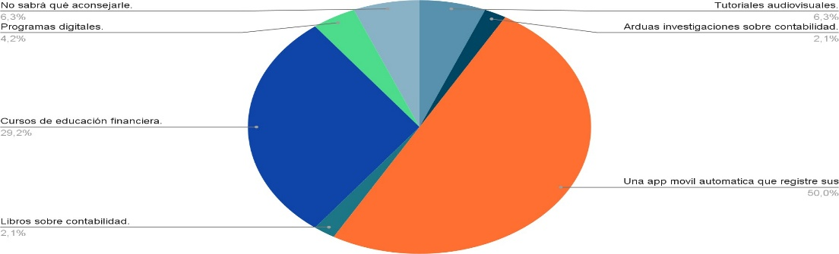
(Nota, Gráfica resultados de interrogantes cuantitativos para la recolección de información selectiva de métodos de control de presupuesto).
Manual de Despliegue

Introducción
El presente manual describe el proceso de instalación, configuración y despliegue del sistema web y móvil desarrollado para la gestión de presupuestos y administración financiera de usuarios.
La aplicación fue desarrollada utilizando Node.js, Express.js, EJS, Tailwind CSS, MySQL, Docker y Android Studio. El despliegue del sistema web se realizó mediante Railway utilizando variables de entorno para la configuración segura de la aplicación.
Tecnología | Funcionalidad
Node.js | Entorno de ejecución del servidor
Express.js | Framework backend
EJS | Motor de plantillas
Tailwind CSS | Diseño responsive
HTML / XML | Estructura de interfaces
MySQL | Sistema gestor de base de datos
Docker | Contenedorización de la aplicación
Railway | Plataforma de despliegue en la nube
Android Studio | Entorno de desarrollo de aplicación móvil
Kotlin/ Java | Desarrollo Móvil
bcrypt | Encriptación de contraseñas
Brevo API | Servicio de envío de correos electrónicos

Requisitos del sistema
- Node.js instalado.
- MySQL Server.
- Docker Desktop.
- Git.
- Android Studio para el módulo móvil.

Instalación del proyecto

Clonación del repositorio
Para obtener el proyecto se utiliza el siguiente comando:
git clone https://github.com/BossBudgetProyect/BossBudgetAPI.git
Figura 1. Clonación del repositorio del proyecto.

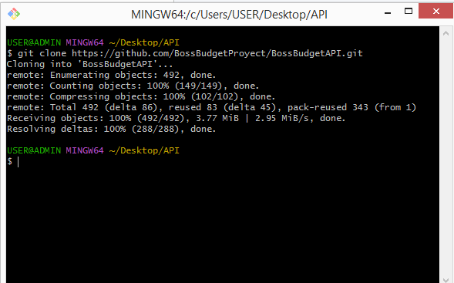

Instalación de dependencias
Posteriormente se instalaron las dependencias necesarias del proyecto mediante el siguiente comando:
npm install
Figura 2. Instalación de dependencias del sistema.
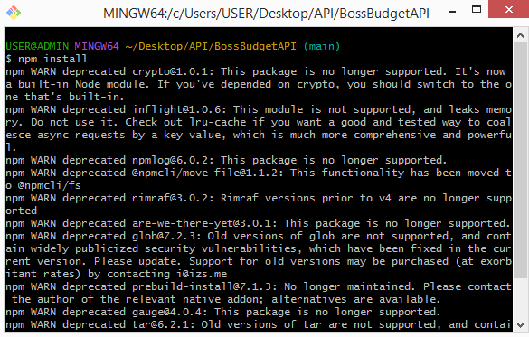
Este proceso permite instalar automáticamente las librerías definidas en el archivo package.json.

Configuración de variables de entorno
Para la configuración segura del sistema se creó un archivo ,env con las variables necesarias para la conexión de la base de datos y servicios externos.
Figura 3. Configuración de variables de entorno.

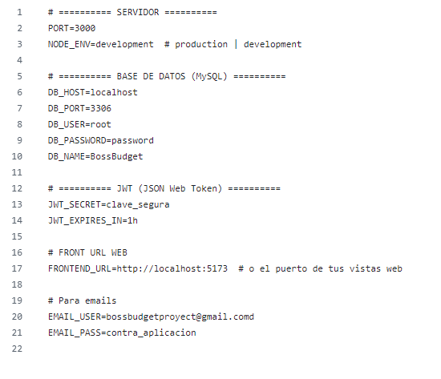

Configuración de la base de datos
Se creó la base de datos en MySQL y posteriormente se importó el script SQL correspondiente al proyecto.
Después de esto se verificó correctamente la conexión entre la aplicación y la base de datos.
Figura 4. Configuración de la base de datos MySQL.

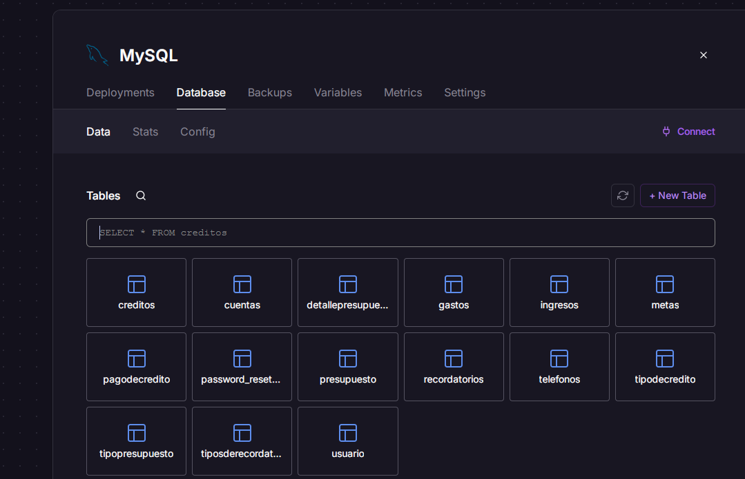

Ejecución local del sistema
Para ejecutar el proyecto localmente se utiliza el siguiente comando:
node server.js
Una vez ejecutado, el sistema queda disponible desde el navegador mediante el puerto configurado http://localhost:3000.
Figura 5. Ejecución local del sistema.

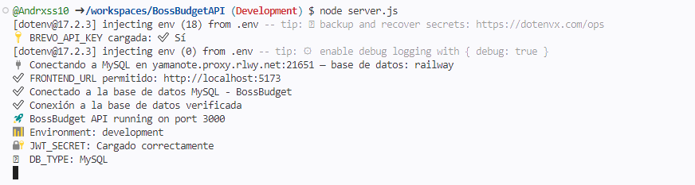

Despliegue mediante Docker
Para la contenerización del proyecto se utilizó Docker.

Construcción del contenedor
docker build -t proyecto .

Ejecución del contenedor
docker run -p 3000:3000 proyecto
Figura 6. Contenedor Docker en ejecución.

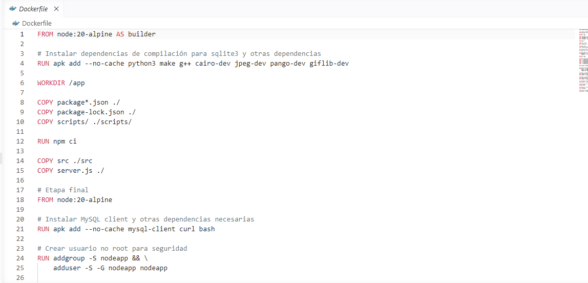

Despliegue en Railway
El despliegue en la nube se realizó mediante Railway conectando el repositorio del proyecto y configurando las variables de entorno necesarias para el funcionamiento del sistema.
Posteriormente Railway realizó el despliegue automático de la aplicación generando una URL pública de acceso.
Figura 7. Despliegue exitoso en Railway.

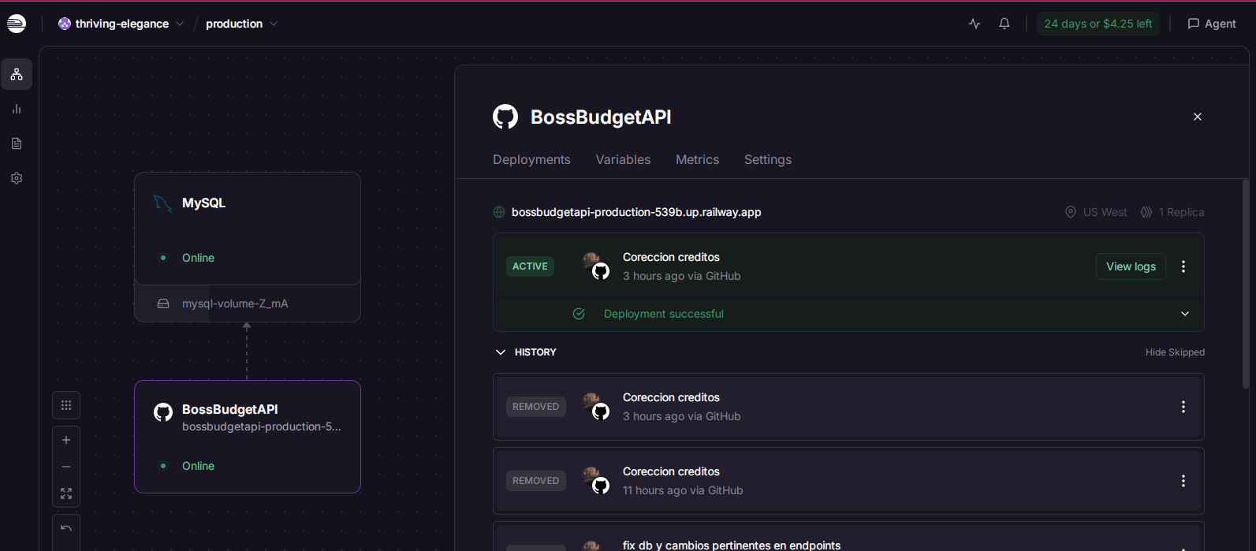Verificación del sistema
Finalmente se verificó el correcto funcionamiento de las principales funcionalidades del sistema:
- Inicio de sesión.
- Registro de usuarios.
- Gestión de presupuesto.
- Gestión de metas
- Conexión con base de datos.
- Envío de correos electrónicos.
- Despliegue en la nube.

Manual de Usuario

Introducción
El presente manual tiene como objetivo describir el funcionamiento básico de la aplicación móvil desarrollada para la gestión de presupuestos personales, permitiendo a los usuarios administrar su información financiera de manera organizada y segura.
Inicio de sesión
Para acceder al sistema el usuario debe ingresar su correo electrónico y contraseña registrados previamente.

Pasos
- Abrir la aplicación móvil.
- Ingresar los datos correspondientes.
- Presionar el botón “Iniciar sesión”.
Figura 1. Inicio de sesión de la aplicación.
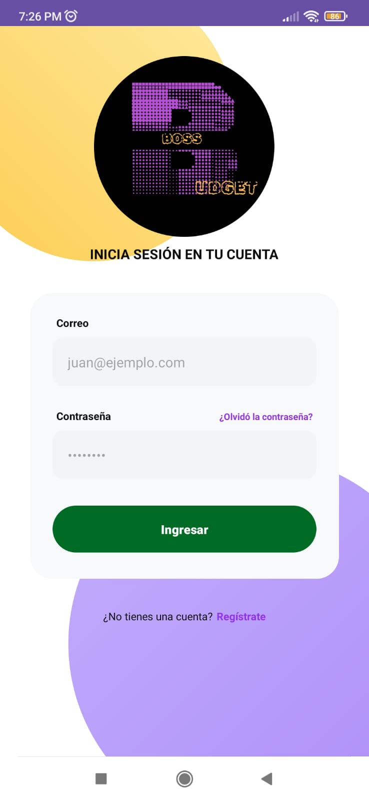

Registro de usuario
La aplicación permite crear una nueva cuenta mediante el formulario de registro.
Al completar el registro, el sistema crea automáticamente un presupuesto personal inicial para el usuario.

Pasos
- Seleccionar la opción “Registrarse”.
- Completar los datos solicitados.
- Presionar el botón de registro.
Figura 2. Registro de usuario.
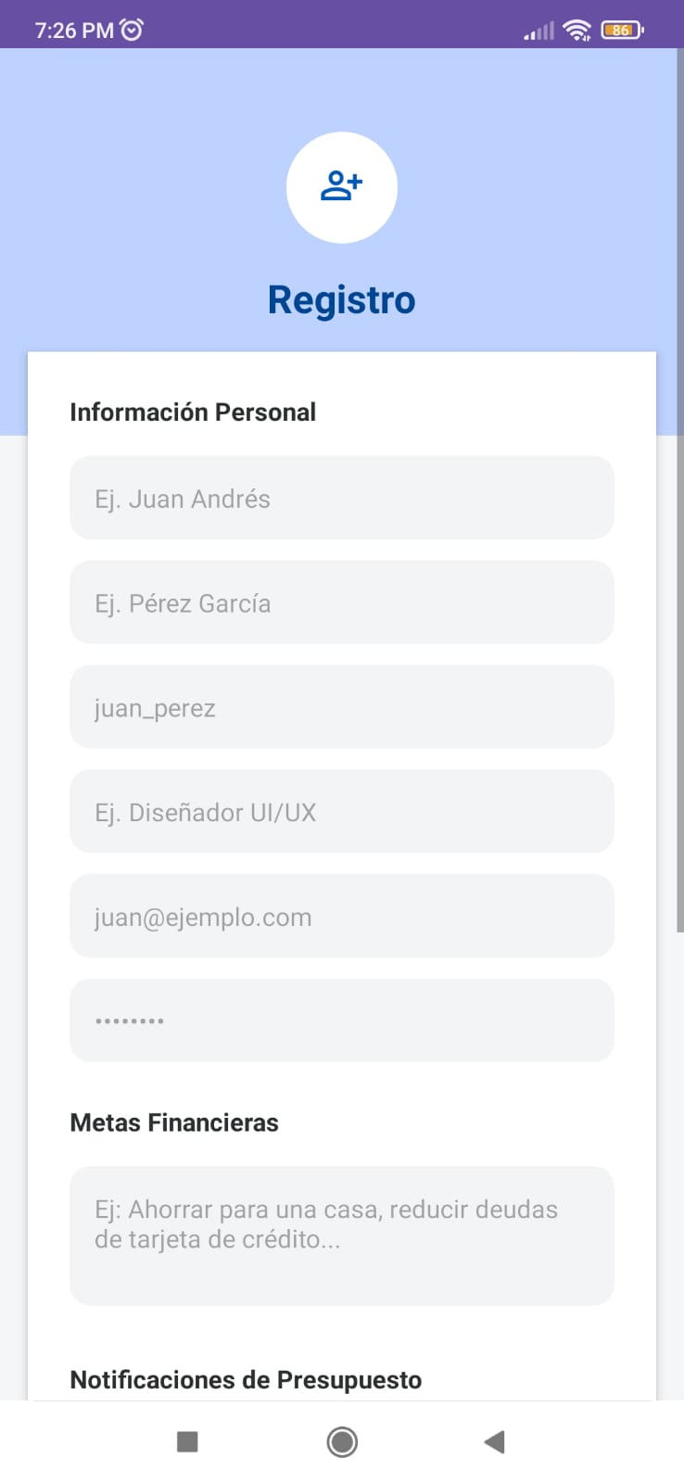

Recuperación de contraseña
En caso de olvidar la contraseña, el usuario puede solicitar un enlace de recuperación mediante correo electrónico.

Pasos
- Seleccionar “¿Olvidaste tu contraseña?”.
- Ingresar el correo electrónico registrado.
- Revisar el correo enviado por el sistema.
- Establecer una nueva contraseña.
Figura 3. Recuperación de contraseña.
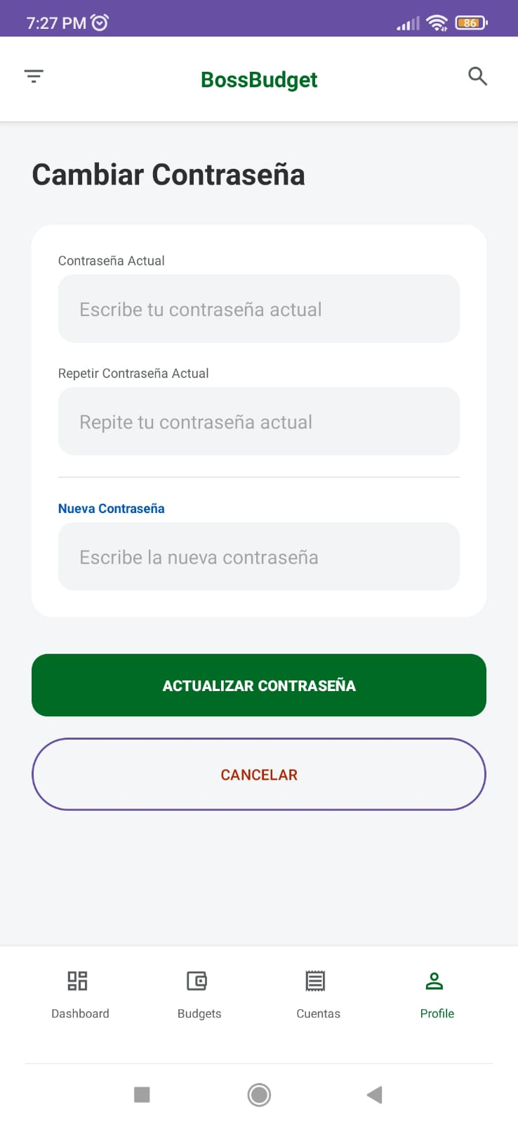

Gestión de presupuesto personal, metas y créditos
Después del inicio de sesión, el usuario puede visualizar y administrar su presupuesto personal.
El sistema permite registrar información financiera relacionada con:
- Balance del presupuesto general.
- Metas de ahorro.
- Créditos.
- Gastos e ingresos.
Figura 4. Gestión del presupuesto personal.
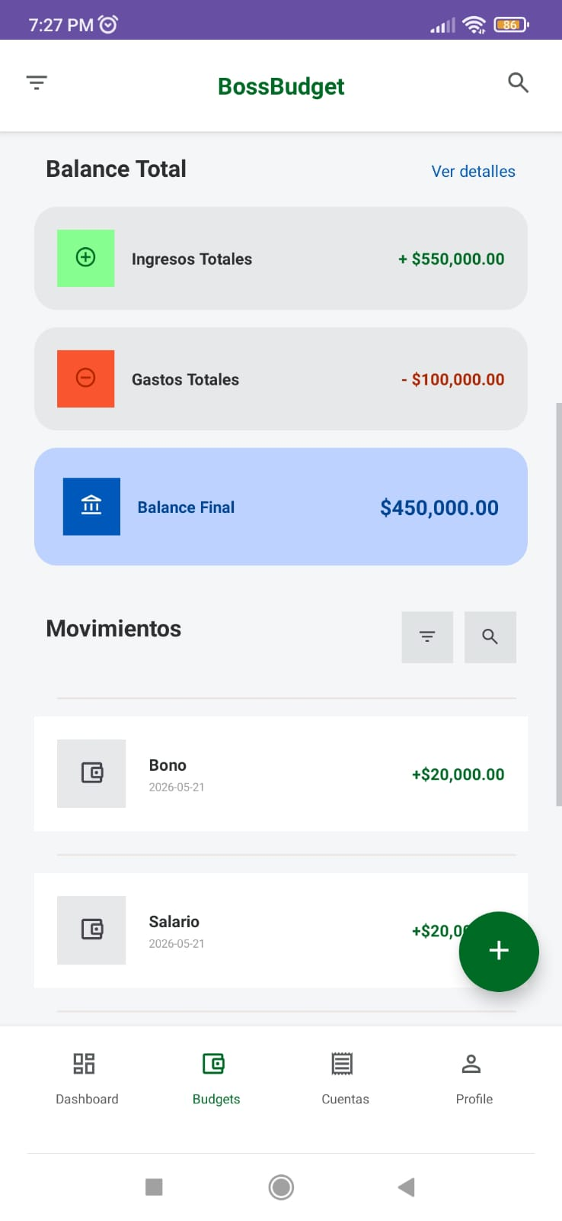
Figura 5. Gestión del metas
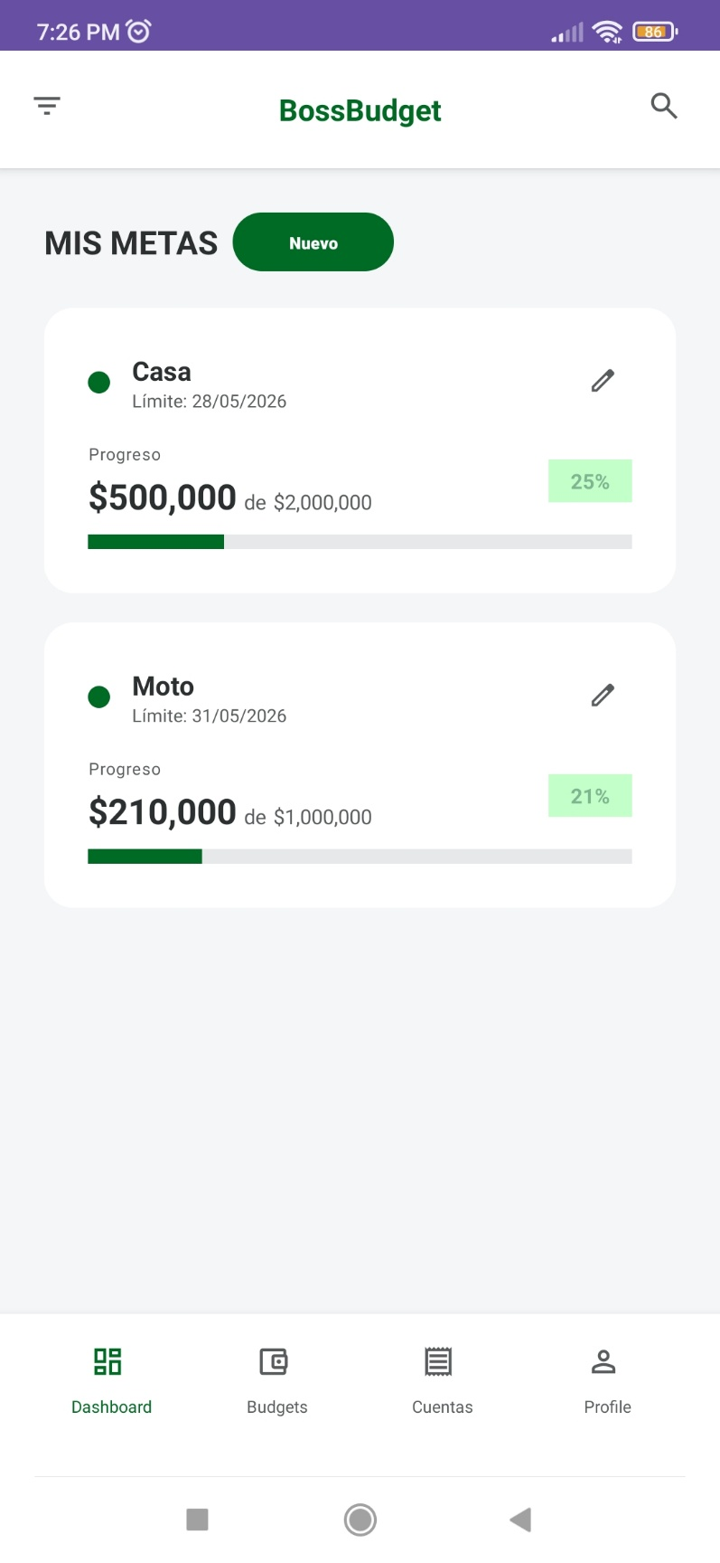
Figura 6. Gestión de créditos
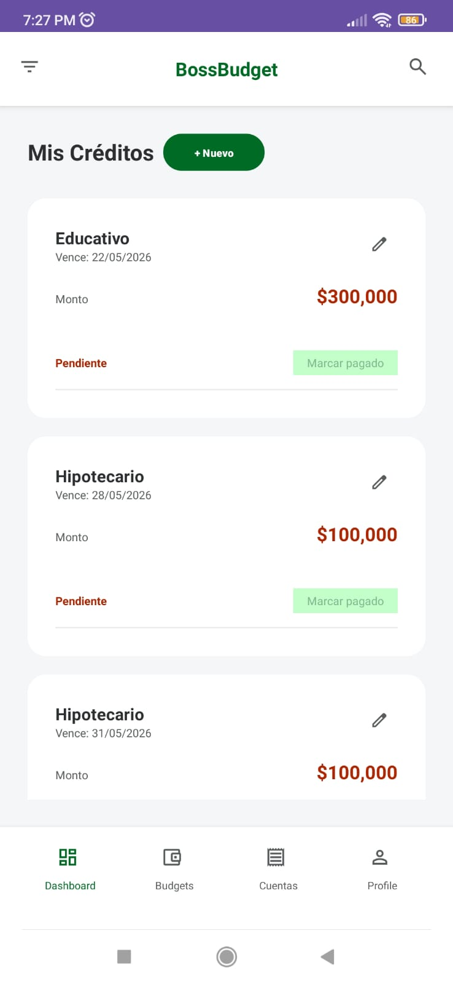

Configuración de perfil
El usuario puede acceder a la configuración de perfil para actualizar información personal dentro de la aplicación.
Figura 5. Configuración de perfil.

Cierre de sesión
La aplicación permite cerrar sesión de manera segura mediante la opción “Cerrar sesión”.

Pasos
- Acceder al menú principal.
- Seleccionar la opción “Cerrar sesión”.
Figura 6. Cierre de sesión de la aplicación.
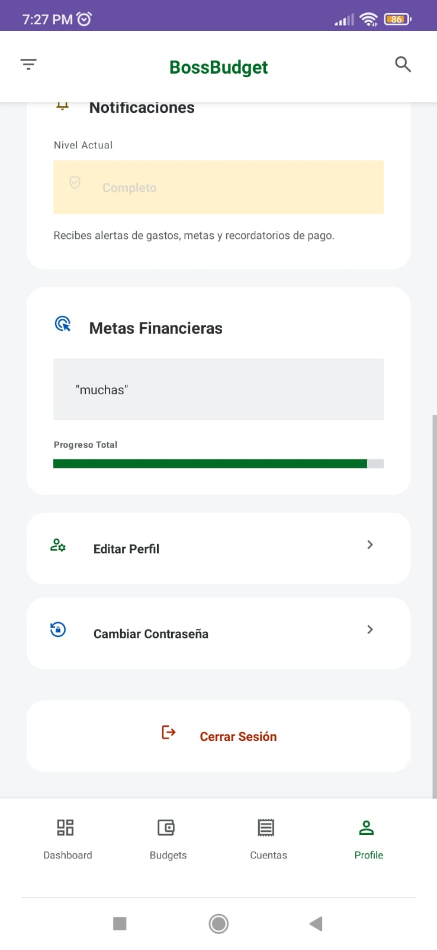

Funcionamiento general
Se verificó el correcto funcionamiento de las principales funcionalidades de la aplicación móvil:
- Registro de usuarios.
- Inicio de sesión.
- Recuperación de contraseña.
- Gestión financiera.
- Configuración de perfil.
- Cierre de sesión.
Figura 7. Funcionamiento general de la aplicación.
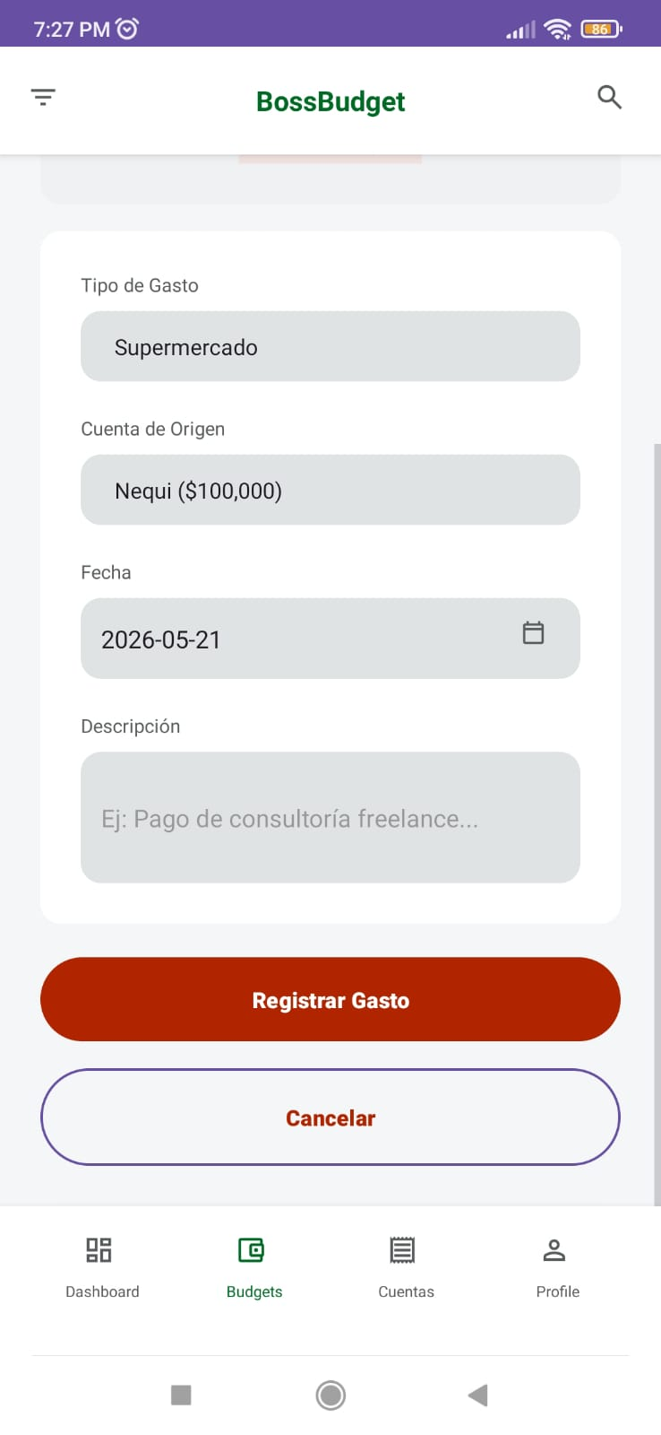

Pruebas de Aceptación
Las pruebas de aceptación permitieron verificar el correcto funcionamiento de las funcionalidades principales de la aplicación móvil.
Tabla 1. Pruebas de aceptación del sistema.
CASOS DE PRUEBA | RESULTADO ESPERADO | RESULTADO OBTENIDO
Registro de usuario | Crear cuenta correctamente | Satisfactorio
Inicio de sesión | Acceso al sistema | Satisfactorio
Recuperación de contraseña | Envío de correo de recuperación | Satisfactorio
Gestión de presupuesto, metas y créditos | Registro de información financiera | Satisfactorio
Configuración de perfil | Actualización de datos | Satisfactorio
Cierre de sesión | Salida segura del sistema | Satisfactorio

Política de Privacidad

Introducción
La presente política de privacidad tiene como objetivo informar a los usuarios sobre el tratamiento de los datos personales que son recopilados dentro de la aplicación móvil de gestión de presupuestos. Esta aplicación ha sido desarrollada con fines académicos y permite a los usuarios administrar su información financiera personal de manera organizada, segura y controlada.
El sistema no está vinculado a entidades bancarias ni realiza manejo de dinero real, ya que su propósito es únicamente educativo y de gestión personal.

Información recopilada
La aplicación puede almacenar la información que el usuario proporciona de forma voluntaria durante su registro y uso del sistema. Esta información incluye datos básicos como el nombre del usuario, su correo electrónico y una contraseña cifrada para garantizar la seguridad del acceso.
Adicionalmente, el sistema almacena información financiera ingresada manualmente por el usuario, como presupuestos personales, metas de ahorro, créditos y registros de gastos o ingresos. Toda esta información es gestionada únicamente dentro del entorno de la aplicación.

Uso de la información
La información recopilada se utiliza exclusivamente para el correcto funcionamiento del sistema. En primer lugar, permite la autenticación segura del usuario y el acceso a su cuenta personal. También es utilizada para la gestión y organización de la información financiera ingresada, facilitando el seguimiento de presupuestos, metas y registros económicos.
Asimismo, el correo electrónico puede ser utilizado en procesos como la recuperación de contraseñas, garantizando que el usuario pueda restablecer su acceso en caso de pérdida de credenciales. De manera general, la información también contribuye a mejorar el funcionamiento interno de la aplicación y la experiencia del usuario.

Protección de datos
El sistema implementa medidas básicas de seguridad con el fin de proteger la información almacenada. Entre estas medidas se incluye el uso de encriptación de contraseñas mediante algoritmos como bcrypt, lo cual impide que las contraseñas sean almacenadas en texto plano.
De igual forma, se emplean variables de entorno para resguardar información sensible de configuración del sistema, y se implementa un control de acceso basado en autenticación de usuarios, asegurando que cada persona solo pueda acceder a su propia información.

Compartición de información
La información almacenada en la aplicación no es compartida con terceros, ni se utiliza con fines comerciales o publicitarios. Todos los datos permanecen de uso exclusivo del usuario dentro del sistema.

Referencia legal
El tratamiento de los datos personales se realiza teniendo como base la normativa vigente en Colombia, específicamente lo establecido en la Ley 1581 de 2012, la cual regula la protección de datos personales y el derecho de los ciudadanos a conocer, actualizar y rectificar su información.

Referencias
BBC Mundo. (9 de Octubre de 2017). BBC NEWS MUNDO. Obtenido de https://www.bbc.com/mundo/noticias-41551856
Chavez, J. (14 de Abril de 2023). CEUPE Centro Europeo de Postgrado. Obtenido de https://www.ceupe.com/blog/deuda.html
chernykh. (12 de Mayo de 2009). WaybackMachine. Obtenido de chernykh: https://web.archive.org/web/20090512154752/http://chernykh.net:80/content/view/183/19 3/
Departamento Administrativo de la Función Pública. (28 de Enero de 1982). Función Pública. Obtenido de
https://www.funcionpublica.gov.co/eva/gestornormativo/norma.php?i=3431#:~:text=Esta
%20Ley%20protege%20a%20las,primera%20vez%20en%20el%20pa%C3%ADs Departamento Administrativo de la Función Pública. (12 de Octubre de 2011). Función Pública.
Obtenido de https://www.funcionpublica.gov.co/eva/gestornormativo/norma.php?i=44306 Departamento Administrativo de la Función Pública. (17 de Octubre de 2012). Función Pública. Obtenido de https://www.funcionpublica.gov.co/eva/gestornormativo/norma.php?i=49981
Diario Oficial. (31 de Diciembre de 2008). elabedul. Obtenido de https://www.oas.org/es/sla/ddi/docs/CO%2014%20Ley%201266%20Habeas%20Data.pdf Financiera Comultrasan. (21 de Junio de 2022). Financiera Comultrasan. Obtenido de
https://www.financieracomultrasan.com.co/es/que-es-educacion-financiera
Hernández Esteve, E. (5 de Julio de 2005). buleria. Obtenido de https://buleria.unileon.es/handle/10612/778?show=full
IEB Instituto de Estudios Bursátiles. (31 de Octubre de 2017). IEB. Obtenido de https://www.ieb.es/tiempo-conceptos-la-economia-conductual/
La Policía Nacional de Colombia. (5 de Enero de 2009). La Policía. Obtenido de https://www.policia.gov.co/denuncia-virtual/normatividad-delitos-informaticos
Ministerio de Tecnologías de la Información y Comunicaciones de Colombia. (s.f.). MinTIC. Obtenido de https://mintic.gov.co/portal/inicio/Glosario/M/5656:M-Learning
N26. (9 de Enero de 2023). N26. Obtenido de https://n26.com/es-es/blog/9-apps-para-controlar-tus-gastos
Nidia García, A. G. (Septiembre de 2013). OECD Organisation for Economic Cooperation and Development. Obtenido de Organización para la Cooperación y el Desarrollo Económicos:
https://www.oecd.org/daf/fin/financial-education/OECD_CAF_Financial_Education_Lati n_AmericaES.pdf
PILLOU, J.-F. (19 de Mayo de 2015). WaybackMachine. Obtenido de commentcamarche: https://web.archive.org/web/20150519040249/https://www.commentcamarche.net/content s/1103-tableur-comment-l-utiliser
SoftDoit, S.L. (6 de Marzo de 2023). SoftDoit. Obtenido de https://www.softwaredoit.es/software-erp-consejo/software-erp-presupuestos.html#:~:text
=Un%20software%20para%20presupuestos%20es,software%20de%20contabilidad%20p ara%20pymes
Wikipedia. (26 de Septiembre de 2023). Wikipedia. Obtenido de https://es.wikipedia.org/wiki/Hoja_de_c%C3%A1lculo#cite_note-%D0%98%D1%81%D 1%82%D0%BE%D1%80%D0%B8%D1%8F_%D0%BA%D0%BE%D0%BC%D0%BF%D1%8C%D1%8E%D1%82%D0%B5%D1%80%D0%B0,_2009-8

Congreso de Colombia. (2012). Función Pública. Obtenido de https://www.funcionpublica.gov.co/eva/gestornormativo/norma.php?i=49981

